Міністерство освіти та науки України
Відділ освіти Криничанської районної державної адміністрації
Дружбівська середня загальноосвітня школа

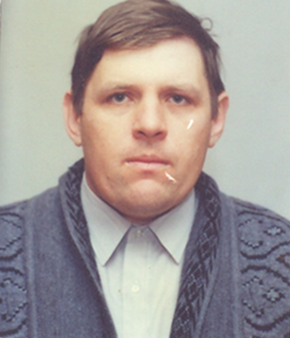

Портфоліо

Вчителя історії Коваленко Геннадія Миколайовича

2015 р
Розділ 1
Загальні відомості
Адреса: вулиця Нова 2
село Дружба
Криничанський район
Дніпропетровська область
Освіта: вища. Закінчив Кіровоградський державний педагогічний інститут ім.
В. К. Винниченко.
Роки навчання: 1990-1995. Диплом серії ЛЗ №003234.
Спеціальність: вчитель історії та народознавства.
Кваліфікація: вчитель першої категорії.
Стаж роботи: 19 років.
Курси з підвищення кваліфікації: Дніпропетровський обласний інститут післядипломної
педагогічної освіти. Час навчання: 12.06.2000 –
24.06.2000 рр.,Кваліфікаційне посвідчення № 3815
12.06.2005 – 24.06.2005 рр., та 12.04.2011
– 29.04.2011 рр. Кваліфікаційне посвідчення № 4341.
Участь в конкурсах: районний конкурс «Учитель року» з історії - 2008 рік;
районний конкурс «Учитель року» з правознавства, 1-ше місце в
номінації «Правознавство» - 2010 рік.
районний конкурс «Учитель року» з правознавства, 1-ше місце в
номінації «Правознавство» - 2014 рік.

Додаткові відомості про вчителя

Відомості про стаж роботи
 | 2010-2011 | 2011-2012 | 2012-2013 | 2013-2014 | 2014-2015
загальний трудовий стаж | 20 | 21 | 22 | 23 | 24
загальний педагогічний стаж | 15 | 16 | 17 | 18 | 19
стаж роботи в даній школі | 10 | 11 | 12 | 13 | 14

Проходження атестації
рік | результати атестації
2000 | присвоєно 2 кваліфікаційну категорію
2005 | підтверджено 2 кваліфікаційну категорію
2010 | присвоєно 1 кваліфікаційну категорію

Робота з учнями
Навчальні досягнення учнів
2012 – 2013 роки
предмет | клас | навченість | % |  | якість | %
 |  | 1 сем | 2 сем | рік | 1сем | 2 сем | рік
історія України | 5 | - | 100 | 100 | - | 18 | 18
історія України  всесвітня історія | 6 | 100 | 100 | 100 | 0 | 0 | 0
історія України  всесвітня історія | 7 | 100  100 | 100  100 | 100  100 | 14  14 | 14  14 | 14  14
історія України  всесвітня історія | 8 | 100  100 | 100  100 | 100  100 | 11  11 | 11  11 | 11  11
історія України  всесвітня історія правознавство | 9 | 100  100  100 | 100  100  100 | 100  100  100 | 12  24  12 | 12  24  12 | 12  24  12
історія України всесвітня історія правознавство | 10 | 100  100  100 | 100  100  100 | 100  100  100 | 11  22  22 | 11  22  22 | 11  22  22
історія України всесвітня історія курс «Людина і світ» | 11 | 100  100  100 | 100  100  100 | 100  100  100 | 0  0  0 | 0  0  0 | 0  0  0

2013 – 2014 рік
предмет | клас | навченість | % |  | якість | %
 |  | 1 сем | 2 сем | рік | 1сем | 2 сем | рік
історія України | 5 | - | 100 | 100 | - | 25 | 25
історія України  всесвітня історія | 6 | 100 | 100 | 100 | 12 | 12 | 12
історія України  всесвітня історія | 7 | 100  100 | 100  100 | 100  100 | 12  0 | 12  0 | 12  0
історія України  всесвітня історія | 8 | 100  100 | 100  100 | 100  100 | 0  0 | 0  0 | 0  0
історія України  всесвітня історія правознавство | 9 | 100  100  100 | 100  100  100 | 100  100  100 | 0  11  0 | 0  11  0 | 0  11  0
історія України всесвітня історія правознавство | 10 | 100  100  100 | 100  100  100 | 100  100  100 | 20  20  20 | 20  20  20 | 20  20  20
історія України всесвітня історія курс «Людина і світ» | 11 | 100  100  100 | 100  100  100 | 100  100  100 | 11  11  22 | 11  11  22 | 11  11  22

2014 – 2015 рік
предмет | клас | навченість | % |  | якість | %
 |  | 1 сем | 2 сем | рік | 1сем | 2 сем | рік
історія України | 5 | - | - | - | - | - | -
історія України  всесвітня історія | 6 | 100 | - | - | 38 | - | -
історія України  всесвітня історія | 7 | 100  100 | -  - | -  - | 0  12 | -  - | -  -
історія України  всесвітня історія | 8 | 100  100 | -  - | -  - | 12  12 | -  - | -  -
історія України  всесвітня історія правознавство | 9 | 100  100  100 | -  -  - | -  -  - | 0  0  0 | -  -  - | -  -  -
історія України всесвітня історія правознавство | 10 | 100  100  100 | -  -  - | -  -  - | 0  0  0 | -  -  - | -  -  -
історія України всесвітня історія курс «Людина і світ» | 11 | 100  100  100 | -  -  - | -  -  - | 20  20  20 | -  -  - | -  -  -

Результати державної підсумкової атестації
рік | предмет | клас | рівень | навчальних | досягнень |  | навченість  % | якість
 |  |  | в | д | с | п |  | %
2010/11 | історія України | 11 | 2 | 2 | 4 | 0 | 100 | 25
2013/14 | історія України | 11 | 2 | 1 | 0 | 0 | 100 | 67

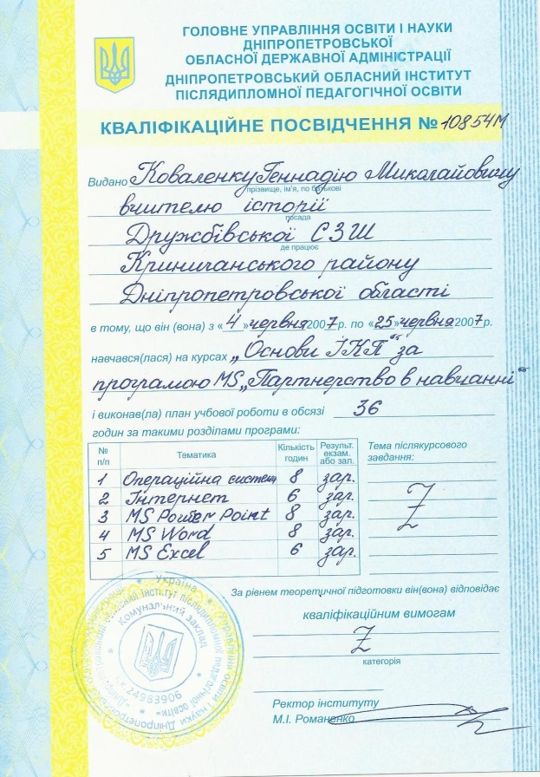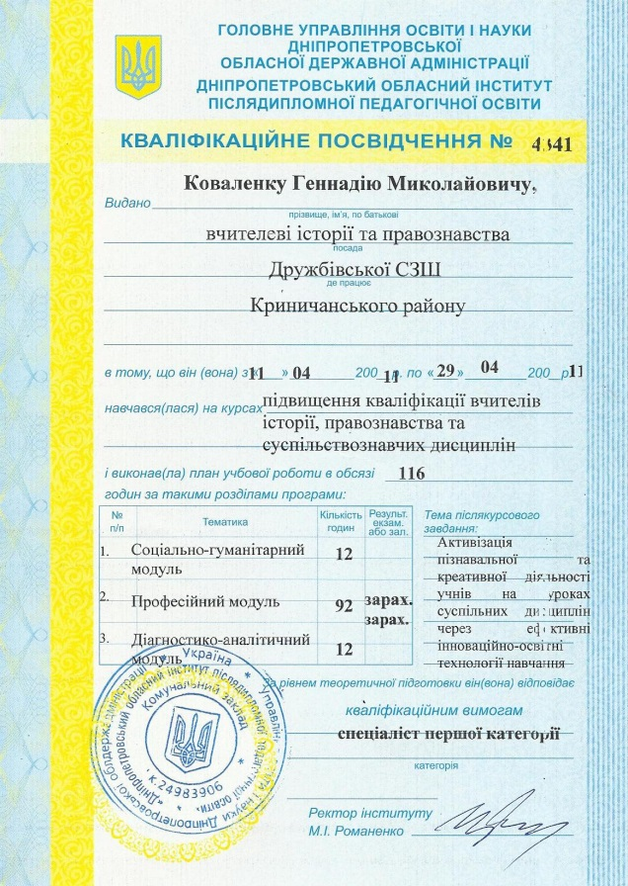

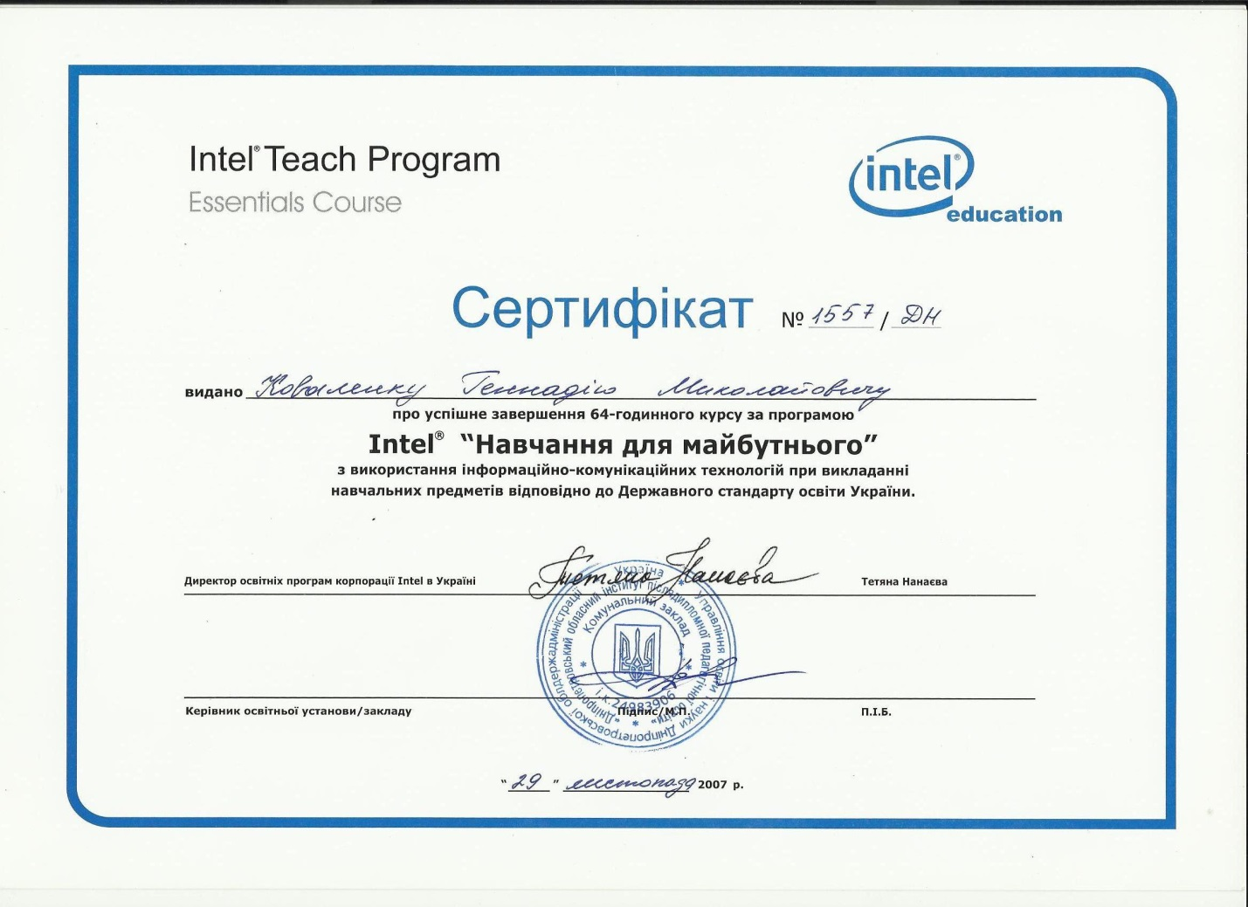

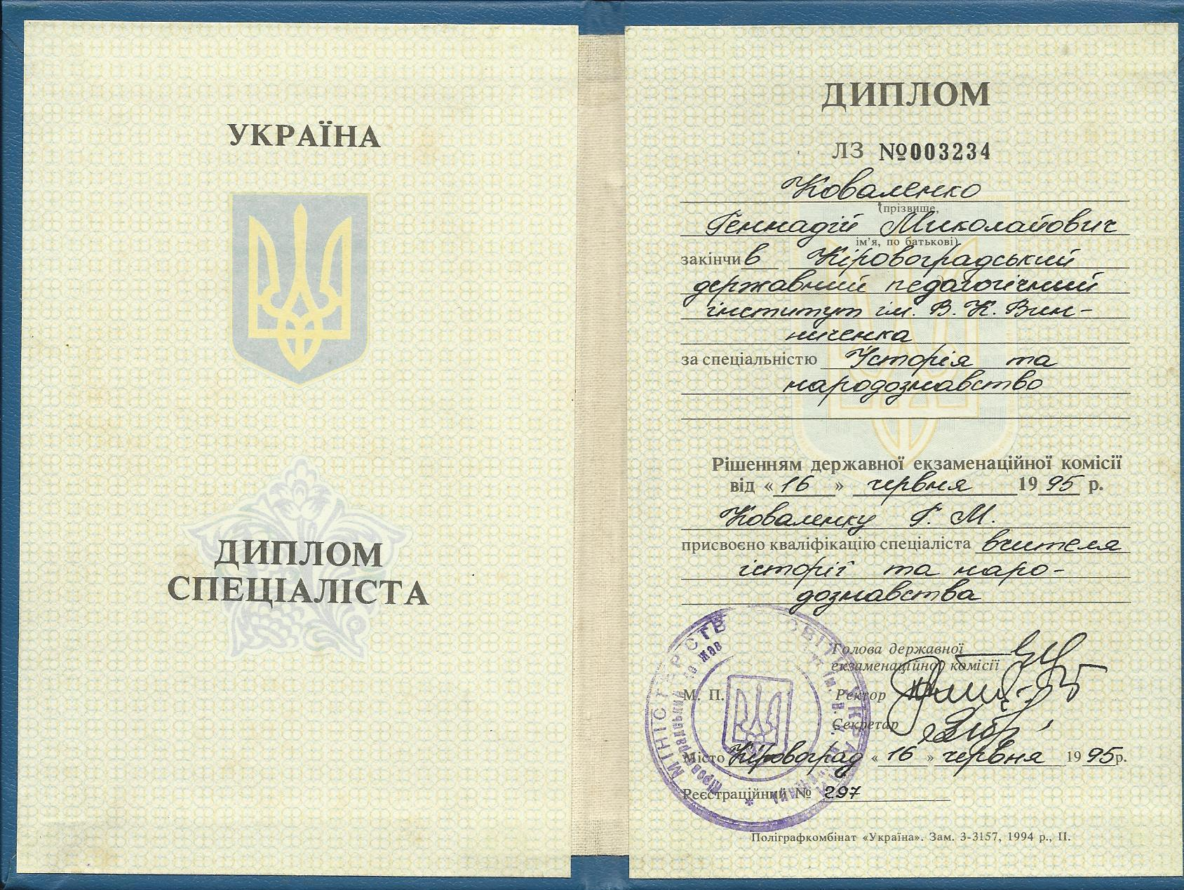

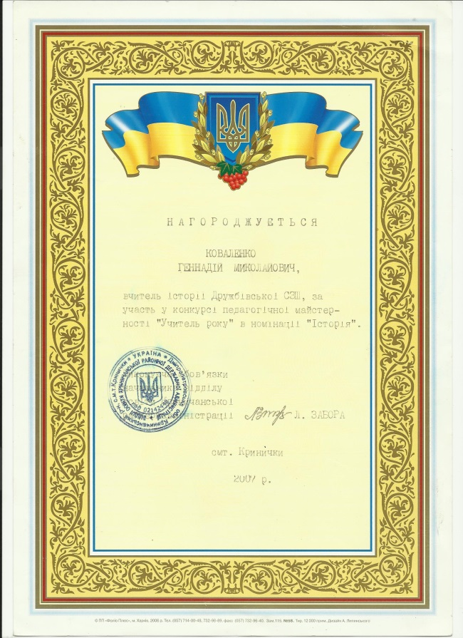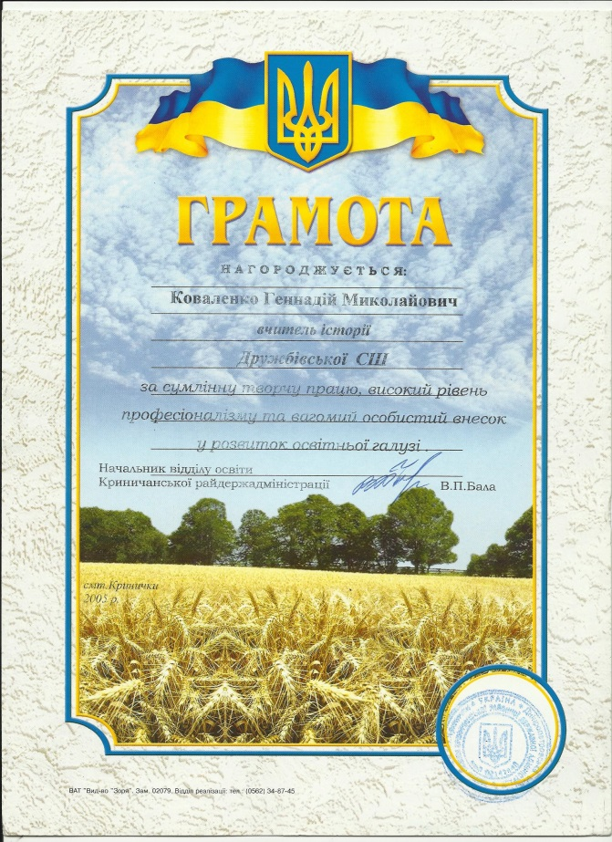
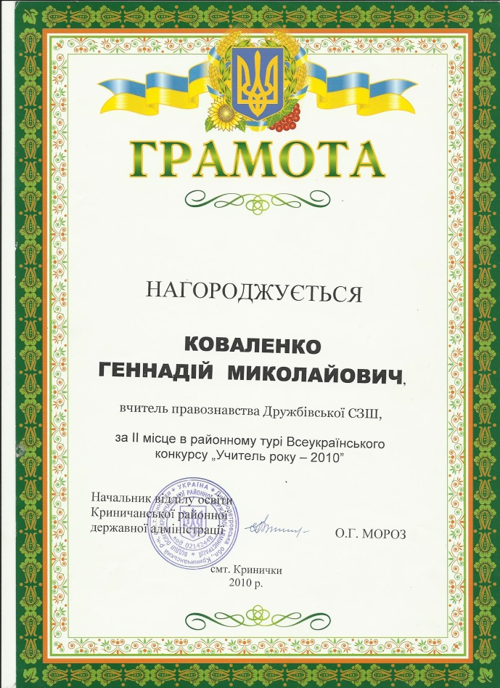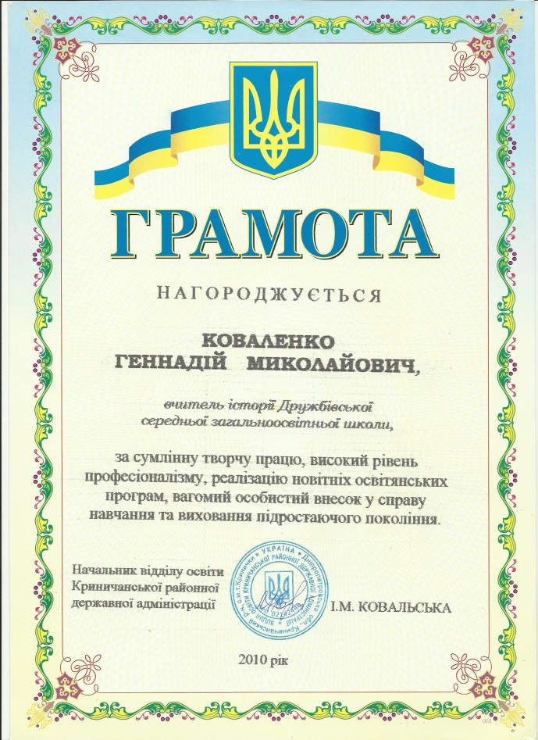
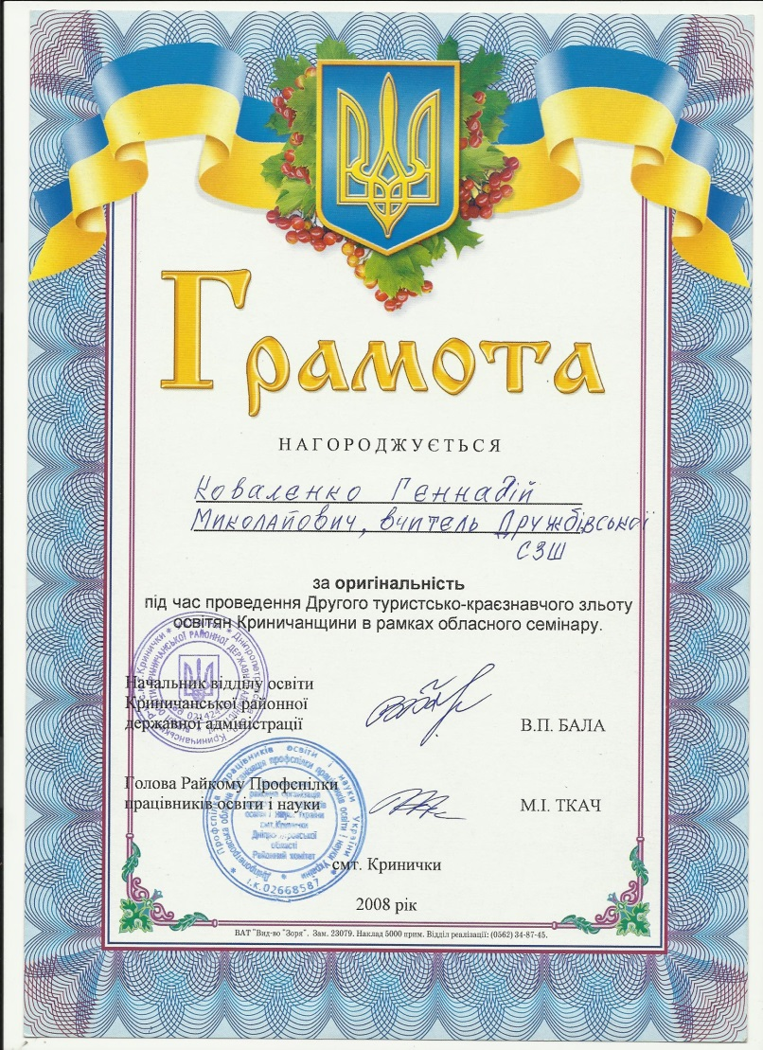

Розділ 3
Науково – методична діяльність
Педагогічна проблема: Активізація пізнавальної діяльності учнів через застосування краєзнавчого матеріалу. Використання елементів інтерактивних технологій навчання на уроках історії, права та суспільствознавчих дисциплін.
Педагогічне кредо: «Вчитель – це не обов’язково, той хто вчить, але обов’язково - той в кого вчаться».
Напрямки роботи: створення умов для всебічного розвитку дитини. Впровадження нових форм та методів роботи. Реалізація змістовних ліній. Розвиток творчих здібностей учнів. Диференційоване навчання. Впровадження інноваційних методів навчання. Застосування здоров´язберігаючих технологій. Самоосвіта вчителя та учня.
Принципи роботи: системність, наступність, єдність, вимогливість, об’єктивність, науковість, наочність, самостійність в роботі учня.
Стиль роботи: Працювати для учнів, навчати учнів відповідальності, самоконтролю, творчості, прислухатися до учня. Вчити дітей своїми вчинками, діями, справами. Дотримання диференціації в навчанні. Кращий зразок навчання та виховання – власний приклад. Ніколи не казати: «Не вмію – завжди казати – навчусь»
Золоті правила роботи вчителя:
Вчитель – зразок для учня в поведінці, життєвих принципах, джерело знань та наставник.
Хто потребує – допоможи.
Розвивай допитливість та бажання працювати самостійно.
Любити дітей якими вони є. стимулюй учнів до грамотної, розумної дискусії, вчи знаходити істину в дискусії
Умови успіху на уроці:
- чіткі завдання, послідовний хід до мети
- доброзичливість до учнів
- завдання чіткі та зрозумілі
- економія часу на уроці
- поставлене завдання повинно бути реалізоване

- поставлені завдання повинні бути посильними
- підтримка ініціативності учнів
Використовую в своїй навчально – виховній роботі
- Інтерактивні, здоров´язберігаючі технології, технології критичного мислення, технологію створення ситуації успіху, ІКТ.

Участь в заходах
- Районний конкурс «Вчитель року» в номінації Історія – 2008 рік.
- Районний конкурс «Вчитель року» в номінації Правознавство – 2010 рік та 2014 рік.
- Тиждень права в школі, тиждень історії, історичний брейн – ринг, краєзнавча робота з історії села.

Участь в педагогічних радах
2012р. – доповідь на тему: «Роль правового виховання в формуванні правової культури учнів »
2013р. – доповідь на тему: «Система правової освіти та виховання учнів»
2014р. – доповідь на тему: «Єдність дій педагогічного колективу та громадських організацій та їх вплив на якість виховної роботи в школі»

Участь в психолого – педагогічних семінарах
2012р. – доповідь на тему: «Позитивне підкріплення в навчанні»
2013р – доповідь на тему: «використання електронних підручників на уроках гуманітарного циклу»
2014р

Участь в засіданнях методичних обєднань
2013р. – доповідь на тему: «Компоративістська компетентність учнів залежить насамперед від вчителя»
2014р. – доповідь на тему: «Актуальність ідей впровадження мультимедійних технологій в практиці викладання предметів гуманітарного циклу»
Участь в районних семінарах вчителів історії
2012р. – доповідь на тему: «Використання краєзнавчого матеріалу на уроках історії»
2013р. – «Використання історичних документів під час самостійної роботи учнів»
2014р. – «Виховання поваги до прав людини на уроках правознавства»

Узагальнення та поширення власного досвіду
Тематичні папки: узагальнення власного досвіду, тиждень права, тиждень історії. дидактичні матеріали, розробки класних виховних годин, годин спілкування, роботи краєзнавчого плану.
Розробки відкритих уроків, свят розміщено на сайті школи.
Громадська діяльність: голова профспілкового комітету школи в 2001 – 2005 роках.

ТВОРЧИЙ ДОРОБОК ТА ВЛАСНИЙ ПЕДАГОГІЧ-НИЙ ДОСВІД

Основні постулати діяльності
Наш час ставить завдання перебудови та осмислення форм та методів роботи в усіх галузях суспільного життя загалом, та в галузі освіти зокрема. Тому що саме освіта є своєрідним шляхом в майбутнє. Від освіти сьогодні залежить яким буде наше життя через 15-20 років. Саме тому, останніми роками серед вчителів та навколо педагогічної громадськості зростає інтерес до історичної тематики. Адже без осмислення досвіду минулого неможливий прогрес сучасної методики викладання, а значить неможливі зрушення в освіті.
Особливо актуальною в світлі останніх подій є реалізація ідеї національної освіти та поєднання її з контекстом загальнолюдських цінностей.
Кожен учень має свої індивідуальні особливості, власні позитивні та негативні сторони, задатки, які стають основою майбутньої особистості. Саме неврахування цього призводило до невдач під час педагогічного процесу, а часто навіть до особистих трагедій, зламаних доль. Причиною цього була орієнтація на уніфікацію учня, на орієнтацію на колектив а не особу учня.
Тому одним з основних завдань в своїй роботі вважаю розробку та впровадження особистісно орієнтованих методів навчання, основним гаслом яких повинно стати сприйняття дитини такою, як вона є, і ні в якому разі не перебудовувати дитину на свій лад, під середньостатистичні стандарти. За 19 років роботи можу відмітити ефективність таких методів як бесіда, індивідуальна робота, диференційовані завдання, робота з картками а також різнорівневі завдання під час підсумкових уроків чи тематичних атестацій.
Нинішнє суспільство прийнято називати суспільством сталого розвитку, складних ІКТ та суспільством інформації. Саме таке суспільство вимагає здорової особистості. У своїй праці «Серце віддаю дітям» В. Сухомлинський писав: «Я не боюсь ще і ще раз говорити: турбота про здоров´я учня – це найважливіша справа вчителя, його святий обов’язок. Від життєрадісності, бадьорості дітей залежить їх духовне життя, світогляд, розумовий розвиток, міцність знань, віра в свої сили та можливості». І справді всі хочуть бачити дитину та людину щасливою, здоровою, фізично розвиненою та розумною. Я це веду до того, що ще одним з напрямків моєї роботи є прагнення сформувати в учнів здоровий спосіб життя, шляхом розумного поєднання розумових та фізичних навантажень.
Вислів давніх римлян: «Даючи знання не відбирай здоров´я» намагаюсь ставити в основу навчально – виховного процесу. Вважаю що лише фізично та душевно здорова людина може стати повноправним членом суспільства в майбутньому. Під час годин спілкування, при роботі з класом вважаю за обов’язок сформувати в дітей: знання, вміння, прогнозувати результати своїх дій. Цим самим створюю умови для формування творчої, фізично та духовно здорової особистості.
Впровадження та використання інтерактивних методів та інноваційних технологій в роботі вчителя історії є важливою умовою успішного навчання. Основною характеристикою традиційної системи освіти, яка здебільшого спрямована на запам’ятовування програмного матеріалу і відтворення його (дати, події, характеристика політичних діячів) є конкретно – практичні знання, викладені у вигляді готових зразків.
За нинішніх умов вважаю що потрібно змінювати пріоритети цілей навчання: на перший план потрібно ставити здатність самостійно мислити, швидко та вірно знаходити вихід зі складних ситуацій, розвивати пріоритет самостійності та нестандартності мислення. Адже сучасне суспільство вимагає не суми предметних знань, вмінь чи навіть старанності, їх все рівно буде замало в сучасному житті, а здатності до самостійних, а головне правильних рішень завдань, які ставить складне життя.
Відповідно до національної програми «Освіта» передбачено використання світового досвіду для створення системи освіти, яка б відповідала вимогам ХХI століття. До таких наукових розробок належить програма розвитку творчої особистості, що є принципово новою в системі освіти. Його основна мета – розвиток здібностей дитини, на відміну від «навчання» де відбувається лише його механічне засвоєння. Якщо учень буде лише виконавцем то йому не вдастся відчути задоволення від творчості.
Науково – педагогічна проблема над якою зараз працюю «Активізація пізнавальної діяльності учнів на уроках історії через застосування краєзнавчого матеріалу». Виходячи з цього основні свої завдання вбачаюв: розвитку творчих здібностей школярів, особисто – орієнтованому навчанні, створенні умов для розвитку творчого потенціалу дитини, розвиток через гру, урізноманітнення форм та методів навчання.
У своїй роботі впроваджую інноваційні технології, поєдную групові та індивідуальні форми роботи, диференційований підхід до кожного учня. Працюю над розвитком навчальних, інтелектуальних та творчих можливостей учнів на уроках історії. Використовую такі інтерактивні методи та прийоми роботи: асоціативний кущ, мозкова атака, навчаю – учусь, незакінчене речення, рольова гра. Актуальність застосування таких прийомів зумовлена необхідністю формувати стійкий пізнавальний інтерес.
Педагогічну діяльність проводжу згідно таких нормативно – правових документів: Конституція України, Закони «Про освіту» « Про загальну середню освіту» «Новий стандарт освіти», методичних рекомендацій з викладання предметів суспільно – гуманітарного циклу.
Реалізацію основних положень вказаних документів здійснюю під час проведення уроків та в позакласній виховній роботі. Розвиток творчої особистості потребує відповідних умов, від яких залежить його ефективність, продуктивність виявів особистості як суб’єкта діяльності. Цьому найбільшою мірою сприяє навчально – виховний процес з єдиними підходами до кожної дитини, надання їй максимальних можливостей для виявлення та розкриття творчих здібностей та обдарувань на всіх етапах.
Творчий розвиток учнів в значній мірі залежить від взаємодії в форматі: учень-учень, учень-вчитель, учень – батьки та навіть вчитель-батьки. Саме відносинам в цих форматах намагаюсь приділити більше уваги сприяючи таким чином існуванню єдиного соціально – педагогічного простору. Внаслідок такої співпраці виробляються однакові погляди на процес розвитку, виховання та навчання.
В роботі часто використовую елементи ігор або навіть цілі уроки – ігри. Це значно сприяє роботі учнів та засвоєнню ними знань умінь та навичок. У кожної дитини є певні здібності, тільки в одних вони можуть виявлятися яскраво, в інших дрімати всередині, саме тому для кожного учня намагаюсь підібрати завдання відповідно до його здібностей (одні краще виконують письмові завдання, інші усні, в одних краще розвинене аналітичне мислення, в інших здатність відтворювати навчальний матеріал). Розвиток здібностей нерозривно пов'язаний з формуванням інтересу. Саме тому значну увагу приділяю матеріалу для роботи дітей, і таким чином намагаюсь стимулювати розвиток пізнавальної активності.
Особливе значення приділю здоровому способу життя. Постійно при роботі з класом проводжу профілактичні бесіди серед учнів. Неодноразово запрошували лікаря, працівників органів внутрішніх справ для підвищення в учнів інтересу до здорового способу життя.
Невід´ємною частиною формування пізнавальної активності учнів та інших аспектів навчально – виховної роботи є робота з батьками. Проводжу батьківські збори та тренінги на теми: «Роль сімї в навчанні та поведінці учня» «Вплив сімї та оточення на профорієнтаційний вибір школярів» «Культура підготовки домашніх завдань» «Вплив харчування на навчання учнів» «Стилі батьківської поведінки».
Приділяючи значну увагу розвиткові пізнавальних інтересів розумію, що саме завдяки їм формуються основні інтелектуальні вміння необхідні для засвоєння знань, закладається основа для успішного оволодіння ними. Сухомлинський зазначав що до кожної дитини потрібно мати свій підхід. Глибоко переконаний, що дитина повинна не лише засвоїти певну суму знань а головне навчитись логічно мислити, порівнювати, встановлювати зв'язок між поняттями, висловлювати свої власні міркування. А досягти цього можна лише засобами що активізують пізнавальну діяльність.
Усвідомлюючи що словесна творчість – могутній стимул в житті та навчанні дитини, високоефективний засіб її розвитку, джерело натхнення в оволодінні мовленнєвою культурою, надійний засіб самоствердження особистості намагаюсь щоб жодне заняття не проходило без збагачення словникового запасу учнів. Для учнів які виявляють інтерес до історії доцільним вважаю використання додаткової літератури, реферати, доповіді, рецензії на відповіді однокласників. Повністю згоден з тим, що учнів, які не мають інтересів чи захоплень взагалі не існує. Кожен проявляє інтерес до того чи іншого предмету. Тому при розробці та втіленні особи тісно орієнтованих методів встановлюю зв'язок з тими шкільними предметами здібності та нахили до яких учень проявляє. Тим учням, які проявляють інтерес до математики даю завдання на запам’ятовування дат чи місць тих чи інших історичних подій. Учням з образним мисленням (лірики) доцільно запропонувати опис певної події чи характеристику особи історичного діяча. Саме тут учень може застосувати свої знання та вміння з літератури. На жаль, є багато учнів які не проявляють інтересу до жодного із шкільних предметів. Для таких намагаюсь використовувати ігрові форми навчання. До кожного намагаюсь знайти індивідуальний підхід. Певні результати є. Відомо всім, що навчання це не завжди свято, конкурси чи розваги. Це перш за все копітка праця. Тому, незважаючи на уподобання учнів, слід на всих уроках та повсякчас привчати їх до праці. Лише учень, що наполегливо працює, має шанс чогось досягти не лише в навчанні але і в подальшому житті. Виховання працелюбності повинно бути заснованим на народних традиціях, повазі до праці та людей праці. Хотілося б застерегти від надмірно вільного трактування особистісно – орієнтованого навчання. Якби учнів повністю сприймали такими як вони є відпала б необхідність в існуванні самої школи. Наше завдання – віднайти такі форми та методи роботи, щоб розвивати в учнів ті задатки, які дані від народження в вірному напрямку, в той же час формуючи справжню всебічно розвинену гармонійну особистість.
Впродовж багатьох років роботи черпав «золоті зерна» з творів класиків педагогіки, методичної літератури, знайомився з досвідом роботи вчителів – новаторів. І ще, важливо щоб навчальна праця приносила радість. Учень, який захоплений справою що йому до вподоби, завжди буде виявляти наполегливість, силу волі, критичне ставлення до стереотипів.
Отже, на практиці просто необхідно використовувати різні форми навчання, які більш доцільні для певного класу. Лише за таких умов можна створити навчальне середовище в якому теорія та практика засвоюються одночасно, а це дає змогу учням розвивати характер, формувати світогляд, логічне та критичне мислення, виявляти та реалізовувати індивідуальні можливості кожного учня.

Доповіді на педагогічних радах та методичних об´єднаннях
Компоративістська компетентність учнів залежить насамперед від вчителя.
Від професіоналізму вчителя, його компетентності загалом та вміння порівнювати, тобто від компаративістської компетентності залежить не тільки успішне навчання учнів, а й їх успішність в подальшому житті.
Тому в роботі вчителя повинні оптимально співвідноситись сучасні форми, методи, засоби навчання при яких розвивається особистість кожного учня. Компоративізм означає, що вчитель кожної хвилини на кроці перебуває в режимі експерименту, де основним предметом є навчальна ситуація.
Роль вчителя в структурі сучасного уроку надзвичайно велика. Вона полягає не в передачі знань, а в підтримці в самому учневі нових видів діяльності, навчання новим способам мислення. Саме тут орієнтація навчального процесу на компаративістські способи діяльності забезпечать можливість використати знання найефективніше.
Професія вчителя багатопланова і не полягає в знанні предмета. Вчитель повинен не тільки виховувати та доводити до досконалості самого себе але і виховувати інших, здійснювати перехід від «школи пам´яті» до «школи мислення» саме в цьому неабияку допомогу може надати компаративістика.
Важливою умовою загального підвищення педагогічної культури є розвиток загальнокультурної компетентності, що неможливо без порівняльно – історичного мислення тобто компаративістики. Формування вказаної компетентності передбачає розвиток всіх сфер особистості. В зв’язку з цим автори виділяють 5 основних видів компетентностей: мотиваційні, ціннісно – нормативні, інформаційно – пізнавальні, комунікативні та практичні.
Орієнтуватися потрібно на особистість дитини, а не на новомодні методики, перш за все треба створити умови комфортні для навчання та життя в колективі. Вміння мотивувати діяльність учнів через різноманітні види діяльності. Досконале володіння комп’ютерними технологіями та наявність досконалого інформаційного забезпечення. Важливою є наявність інформаційного забезпечення не лише з історії, а й з інших предметів для створення компаративістської діяльності.
Зараз діти розвиваються рано та швидко, тому важливо не втратити зв'язок з рівнем розвитку дитини, з рівнем розвитку учня. Саме високий рівень аналітичного мислення є основною умовою можливості та необхідності застосування компаративістики в роботі вчителя. Необхідно враховувати зміну цінностей в суспільстві, динаміку суспільного розвитку для правильного застосування порівняльно – історичних методів.
Здоровя як учня так і вчителя є найнеобхіднішою умовою ефективної роботи і тому застосовуючи будь-які методики необхідно це враховувати.
Таким чином можна зробити висновки. Що професійні вміння та знання, вміння аналітичного мислення вчителя необхідна умова компаративістської компетентності, а значить і умова формування такої компетентності в учнів.

Методика використання писемних джерел на уроках історії
Історія повинна займати одне з основних місць в навчальних планах. Саме предмет історії є тим предметом, сукупність знань з якого визначає загальний рівень компетентності учнів.
Особливу роль в цьому процесі відіграє робота з історичними джерелами на уроках під час якої учні опрацьовують відповідні документи. Рекомендується присвячувати цілі уроки роботі з історичними джерелами.
Питання використання історичних джерел розробляло багато істориків та педагогів. Матеріали широко представлені в мережі. Там зокрема наголошується що учні повинні розуміти природу і сутність джерел, критично їх сприймати та бути в змозі дати власну інтерпретацію та дати аргументоване тлумачення тої інформації, яка міститься в документах.
Однією з необхідних умов праці з історичними джерелами є оволодіння учнями вмінням працювати з документами. В основі цього зростання самостійності учнів на уроках.
Для того щоб правильно організувати роботу з писемними джерелами треба розуміти які існують види цих джерел. Це перш за все наочні (ілюстрації, малюнки, плакати. Фільми та інше). Усні джерела (перекази чи цікаві факти з життя історичних діячів чи подій). Письмові (книги, переписи, листи, заповіти). Найдоступнішими джерелами є розміщені в підручнику в кінці параграфа чи в хрестоматії.
Сучасний урок історії взагалі не повинен минати без використання історичних джерел. Завдання використання першоджерел дати можливість учням доторкнутись до минулого, дати їм відчути дух епохи. Саме з документального матеріалу значно краще ніж зі слів запам’ятовуються не лише історичні факти, а й тенденції історичного розвитку. А от єдиного алгоритму використання історичних джерел немає. Бажано кожному вчителеві виробити свій власний алгоритм в залежності від віку дітей, сили класу та теми що вивчається.
Але не дивлячись на різні алгоритми роботи результати повинні бути чітко визначені і перш за все це вміння аналізувати свідчення, враховувати їх особливості, час та умови написання джерела, вміння робити належні висновки, чітко та зрозуміло висловлювати свої думки, виявляти розбіжності в судженнях та позиціях, вміння помічати дезінформацію, не піддаватись впливові тенденційної інформації, спів ставляти дані різних джерел між собою та з тогочасною реальністю.
Разом з тим є різні типи інтерпретації історичних джерел. Це науково – історичні (книги та статті професійних істориків. Наукові доповіді. Пояснення в музеях під експонатами). Далі це художні джерела (романи, драми, фольклорні твори) та науково – популярна література чи джерела. При використанні історичних джерел слід дотримуватись такої послідовності. Історичні джерела можуть використовуватись як: ілюстративно – інформаційна (показав чи прочитав, чи вивісив на дошці ы все) пізнавально – розвиваюча ґрунтується на основі вирішення різнорівневих пізнавальних завдань репродуктивного, проблемного та творчого спрямування. Практично – узагальнююча це робота через конспектування, складання тез, таблиць, планів, схем. Ціннісно – смислова що повинна діяти протягом всього процесу роботи з джерелом.
На думку вчених для ефективного використання джерел треба дотримуватись таких методичних рекомендацій
- підбір матеріалу виходячи з науково – обґрунтованих критеріїв, якими є обсяг та тип документу
- з´ясування джерел повинно враховувати психолого – педагогічні та вікові особливості мислення учнів, специфіку матеріалу
- організація роботи має здійснюватись зі зростанням самостійності учнів від репродуктивного до творчого рівня
Саме тому джерела повинні бути чітко пов’язані з темою уроку, сприяти засвоєнню нової теми, презентувати щось нове, бути доступним за змістом та обсягом, повинні конкретизувати уявлення учнів про події та явища що вивчаються та мати певний емоційний вплив на учня і в той же час повинні бути цікавими для сприйняття.
Таким чином робота з документами включає: читання, переказ документа та складання плану, самостійний розгляд документа та відповіді на запитання до нього, зіставлення двох документів, що характеризують одну й ту ж подію. Хорошим способом перевірки знань учнів після роботи з документами є евристична бесіда, яка залучає учня до пошуково – дослідницької роботи.
Можна запропонувати етапи та послідовність роботи з джерелами: учитель дає зразок для розгляду, учні аналізують документ під керівництвом вчителя, потім опрацьовують в класі та вдома і на уроці роблять висновки. Запропонований алгоритм розгляду може змінюватись відповідно до виду писемного джерела, рівня пізнавальних можливостей та конкретного класу. Обов´язково слід звернути увагу учнів на такі аспекти: ким був написаний документ, для чого, на скільки можна довіряти авторові, чи є текст тенденційним та упередженим, кому призначався документ, чи надійна представлена інформація, чи співпадає вона з іншими історичними джерелами. А от Мисан пропонує досліджувати писемні джерела такими кроками: візуальне дослідження, визначення виду джерела, встановлення авторства та інформації про особу автора, з´ясування часу створення документу, способу появи джерела, встановлення первинності чи вторинності документу.
Таким чином головною метою використання історичних джерел є набуття навиків самостійної праці з ними. Це можна здійснити шляхом логічності та послідовності. Вміння учнів працювати з документами дає можливість і наблизитись до епохи що вивчається і навчає мислити самостійно, вчить відрізняти правду від упередженості. Це дозволяє поринути в той час, тобто стати в якійсь мірі дослідником.

Позитивне підкріплення в навчанні.
Учитель постійно повинен вдаватись до схвалення та підбадьорення своїх учнів. Це додає сил на подальшу роботу. Завдяки похвалі ми відчуваємо емоційне піднесення і прагнення працювати наполегливіше заради досягнення успіху.
Але часом буває що не все вдається, а оточуючі лише докоряють невдачею. В такому випадку необхідно похвалити та підбадьорити самому себе. Для того щоб розвинути таку здатність в собі треба виконати такі завдання:
- Записати 5 своїх позитивних рис, які здатні забезпечити вам успіх
- Записати 5 рис, які допомагають в спілкуванні з іншими людьми
- Запишіть свої минулі успіхи та їх вплив на життя і діяльність
- Згадайте слова – схвалення, які були висловлені на вашу адресу, тобто ті слова, що надихали на досягнення успіху
- Згадайте як ви підбадьорювали себе раніше
- Як ви підбадьорюєте інших людей, учнів, коли вони розчаровані
- Як ви хвалили себе, коли досягали успіху?
- Поміркуйте і запишіть нові слова чи інші способи підбадьорити себе
- Як ви хвалили інших коли вони досягали успіху
- Придумайте та запишіть вітання іншій людині з нагоди її успіхів.
Це наодинці, але ми працюємо з учнями і тому, щоб розвинути здатність до самовдосконалення в них доцільно виховати прості правила.
- У процесі виконання деякої діяльності зупиніться, зробіть невелику перерву. Усвідомте той факт, що ви працюєте, вдосконалюєтесь. Що само по собі прекрасно. Похваліть себе за ретельність
- Після успішно виконаної роботи похваліть себе, відзначте свої старанність, наполегливість. Заохочувати себе варто не лише за великі досягнення. Можна похвалити за виконання звичайної для вас діяльності,яку ви хочете підсилити, закріпити
- Згадайте у чому саме (в якому компоненті діяльності) є хоча б невеликий прогрес. Похваліть себе за це. Побажайте собі успіхів в майбутньому
- Винагороджуйте себе час від часу. Якщо досягли позитивних результатів, чи коли виконали задумане, похваліть себе, відзначте цю подію подарунком
- Згадайте подію. Коли ви досягли успіху, виявивши наполегливість, цілеспрямованість, тощо. Згадайте емоційний стан коли перебували в стані успіху, перемоги.
- Похваліть себе самого. Скажіть собі кілька приємних слів. Наприклад: «Чудово» «Так тримати»
- Зобов’яжіть себе і надалі так працювати.
Звісно не всі і не всим ці поради підходять кожному можна виробити свої. Головне щоб був результат. Тобто позитивне підкріплення в навчанні.

Зразки розробки план – конспектів уроків

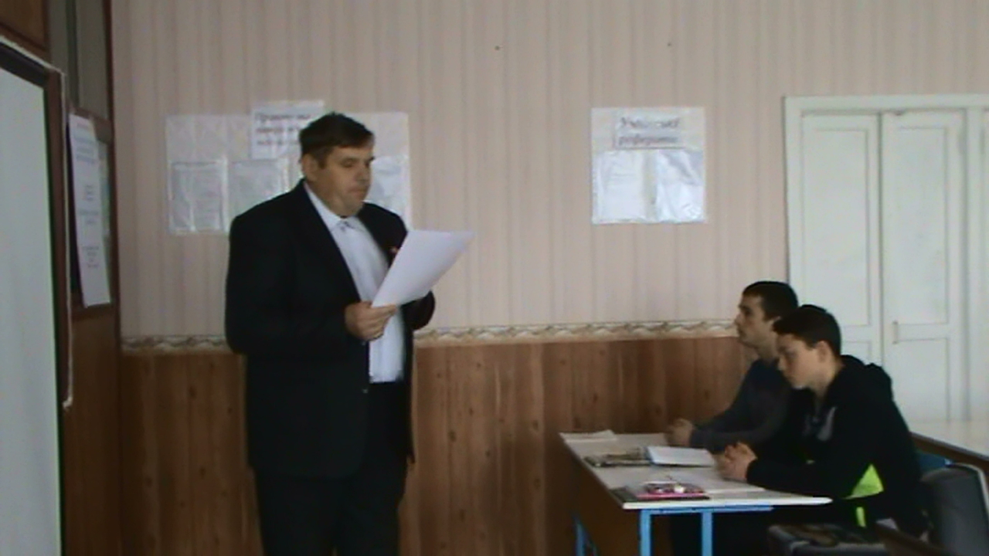
11 клас.
Тема: Соціальний розвиток українського суспільства (60-ті 80-ті рр.)
Мета: ознайомити учнів з особливостями соціального розвитку суспільства, звернути увагу на досягнення та прорахунки в цій сфері. Показати соц.-екон. розвиток в контексті рівня життя населення. Виховувати повагу до досягнень минулих поколінь, історії нашого народу.
Хід уроку. Орг. момент – 5 хв.
Активізація опорних знань . Бесіда.
Які основні зміни відбулися в соціальній сфері протягом 1953 – 1964 рр?
Як би ви охарактеризували життєвий рівень населення в цей період?
Як впливали зміни в економіці на соціальну сферу?
Мотивація навчальної діяльності.
Дві ідеологічні течії в українській історії (комунізм та націоналізм) не були такими впливовими як колись. Оскільки ідеологічна відданість є основою радянського ладу, послаблення її призвело до втрати орієнтирів, оптимізму та мети. Зростає повага до того, що називають цінностями середніх класів. Молодь цікавить не нове світле майбутнє а хороша освіта та робота. Мало хто хоче бути пролетарем, всі хочуть купувати якісні товари. Молодь ставала все далі від того що хотів Ленін.
Сьогодні спробуємо знайти причини появи цього в період «застою».
Сприйняття та усвідомлення навчального матеріалу.
Друга половина 60-х, поч. 80-х рр. були часом суттєвих соціальних, етнічних та демографічних змін в суспільстві. Лише на початку 60-х вдалося подолати наслідки демографічної катастрофи 40-х, репресій та голодоморів. Населення становило 42 млн, з яких 23 млн були селянами, а в 1989 р населення становило 51,7 млн, сільське 15 млн. Характерною ознакою демографічних процесів була урбанізація. Це було зумовлено і загальносвітовою тенденцією так і побутовою невлаштованістю на селі та тяжкістю селянської праці. Весь час зростання населення, на селі смертність перевищувала народжуваність. Протягом цього часу змінювався етнічний склад населення, зменшувалась частка українців з 76% до 72 % за 20 років. Збільшилось росіян з 9% до 12%. Фактично зрусифікованими були всі міста, крім західної України. Русифікація стала державною політикою, стратегією цього часу.
Запитання:
Які зміни відбулися стосовно сільського та міського населення?
Які зміни відбулися в національній структурі суспільства?
Деформації в соціальній сфері поглиблювались несправедливим розподілом благ. Верхи утворили власну, закриту систему постачання, що не знада дефіцитів та високих цін. Існували цілі господарства де вирощували екологічну продукцію для верхів, переробляли її закриті цехи. «Кожен партійний комітет – райком, міськом, обком мали перелік керівних посад кандидати на які підбирались та затверджувались бюро, фактично першим секретарем». Отримуючи заробітну плату в 2-3 рази вищу, вони могли придбати кращі товари в 5-10 разів дешевше без черг. Решта населення відчувала дефіцит навіть найнеобхіднішого. «Вищі керівники» мали закриті санаторії, поліклініки, лікарні, пансіонати та особисті мисливські угіддя. Вони мали безкоштовні навічно за ними закріплені комфортні квартири. Вищі керівники мали домашню прислугу, служба в якій була офіційною та зараховувалась до трудового стажу. Діти еліти відвідували кращі школи та дитсадки, поза конкурсом вступали до престижних ВУЗів. Це було суспільство витонченої прихованої соціальної нерівності.
Робота за методом «Мозковий штурм»
Закрита система постачання товарів, що не знала дефіцитів
Спецталони на харчування не залежно від чину
Система закритих оздоровчих заходів для номенклатури
Можливості виїзджати за кордон
Розв´язання житлової проблеми поза чергою та з найкращими варіантами
Цілорічні сімейні дачі за рахунок бюджету
Закрите підприємство, що забезпечувало одягом та взуттям номенклатуру
Повсякденне життя населення
Учні формулюють та записують негативні тенденції в соціальній сфері: уповільнення темпів зростання реальних доходів населення, збереження відставання від заходу за рівнем споживання, загострення житлової проблеми та погіршення екологічної ситуації.
Починаючи з 1961 року завжди ставилось завдання підвищення рівня життя населення. В Конституції 1977 року гарантувався гідний рівень життя. Деякі позитивні зміни були, хоча явно не дотягували до декларованих. Зник страх голоду, почали отримувати заробітну плату в селах, та пенсії, зросла купівельна спроможність населення. Почали купувати побутову техніку. Але к-сть грошової маси зростала швидче, ніж виробництво товарів. Внаслідок цього виникло та поширювалось поняття «дефіцит» і стало характерною рисою дійсності 70-х 80-х рр. Падав і курс крб. хоча знижувались ціни, так 1 крб. 1985 р дорівнював 54 коп 1961 року. Звідси пусті полиці магазинів. Щодо долара то існував штучний курс 1 долар це 60 копійок.
Робота з таблицею: «Реальне зростання доходів на душу населення по республіках (таблиця окремо) та таблиця «Середньомісячна заробітна плата одного штатного робітника» (окремо)
Складіть діаграму: «Кількість осіб що поліпшили побутові умови»
Діаграма: «Тенденції в демографічній сфері України»
Таким чином ми дізналися про становище в соціальній сфері українського суспільства в період «застою»
Узагальнення та систематизація знань . Бесіда.
Що було характерно для соціальної та національної структури населення 60-х 80-х рр.
Назвіть позитивні та негативні тенденції в соціальній сфері того часу
Що означає поняття «номенклатура».
Яким був моральний стан радянського суспільства?
Д/з: опрацювати відповідний матеріал підручника, доповідь на тему: «Українське суспільство в 60-х 80-х рр.

10 клас
Тема: Правовідносини.
Мета: розвиваючи поняття права дати визначення правовідносин, показати їх структуру, особливості взаємодії між суб’єктами правовідносин, між суб’єктом та об’єктом. Виховувати повагу до системи права, розуміння необхідності дотримуватись правових норм.
Обладнання:підручник. Конституція України. Відео по темі. Тестові завдання.
Тип уроку: комбінований.
Хід уроку: Активізація опорних знань – 7 хв. Опитування по темі: «Поняття і структура системи права» - 12 хв. Нова тема – 17 хв. Повторення, закріплення, підсумки – 8 хв.
Активізація опорних знань: згадаємо терміни які ми вивчали раніше: галузі права, правовий акт, правові сім´ї, норми права, структура права.
Провести в формі тестування з застосуванням ІКТ.
- право поділяється на …(галузі),
- назвіть основні галузі права…(конституційне, трудове, кримінальне, цивільне, сімейне),
- яку структуру має правова норма… (гіпотеза, диспозиція, санкція)
- якою є структура правового акту (розділ, стаття, частина статті)
- основними сучасними правовими сім´ями є…(англосаксонська, романо - германська, мусульманська, традиційно – звичаєва, соціалістична)
- напишіть визначення понять: галузь права (ст.49), норма права (ст. 50), система законодавства (ст. 50)
Питання для усного опитування:
Розшифруйте елементи правової норми (гіпотеза, диспозиція, санкція ст. 51)
В чому полягає відмінність міжнародного та інших галузей права.
Коротко розкажіть про основні риси правових систем. До якої з них відноситься правова система України? (ст. 53-54)
Практична робота.
Визначте структуру правових норм ст. 94 Конституції (зачитати, запитати які складові структури виділимо (гіпотеза, диспозиція, санкція)(ст. 55)те ж ст. 144 Конституції.
Нова тема.
Люди постійно вступають в відносини з іншими людьми. Ці відносини повинні бути врегульовані.
Чим на вашу думку?(мораллю, релігією, правом)
От ті відносини що регулюються правом і є правовідносини (записати в зошит).
Але цих відносин може бути безліч тому їх поділяють на види (малювати схему ст. 56)
Пригадайте чи вступали ви в правовідносини?
(заява про вступ до школи (адміністративно – правові), про прийом на роботу(трудові), навіть покупка в магазині(цивільно - правові),
В основному правовідносини стосуються двох учасників але можуть бути посередники тоді вони багатосторонні. Кожен учасник правовідносин має права та обов’язки.(приклади)
Як не дивно правовідносини можуть бути односторонні тут одна з сторін має лише права інша лише обов’язки . Прикладом може бути спадкування, дарування.
Правовідносини мають певний склад (показати відео 1 до 1.47).
Учасниками правовідносин передусім є люди – їх всіх називають фізичними особами, вони існують фізично.
Іншими учасниками є юридичні особи (перерахувати)
Учасників правовідносин прийнято називати суб’єктами правовідносин.
Але для того щоб здійснити правовідносини фізичні особи повинні мати правосуб’єктність,тобто здатність бути суб’єктами права, а юридичні – компетентність. Також існує поняття змісту правовідносин він буває юридичний(те як має бути) та фактичний (як є насправді)
Що ж таке правосуб’єктність?
Це перш за все правоздатність тобто змога особи мати визначені права й обов’язки .
По друге це дієздатність це можливість змінювати та припиняти права й обов’язки.
По трете це деліктоздатність це можливість відповідати за скоєні правопорушення.
Все це ми говорили про суб’єкти правовідносин. Але існують об’єкти правовідносин, тобто те, на що вони спрямовані (відео 1 з 1.47 до кінця). Як бачимо це можуть бути не лише речі чи гроші а й результати творчої праці чи інформація. Наприклад, під час купівлі продуктів суб’єктом буде покупець і магазин, а об’єктом буде право власності на продукти та самі продукти.
Життеві обставини, що породжують правовідносини називають юридичними фактами. (таблиця). Події та дії, народження, хвороба, смерть – стихійне лихо. Дії – правомірні та неправомірні. Події не залежать від людини, дії є наслідком її дій.
Запитання для закріплення:
Що таке правовідносини?(суспільні відносини, які регулюються нормами права)
Що таке правоздатність та дієздатність?(елементи правосуб’єктності)
Подивитись уривок відео 2 (з 2.15 по 2.47 та визначити: чи є в даному сюжеті правовідносини. Чи можна визначити об’єкт та суб’єкт правовідносин. Якими особами є учасники правовідносин (юридичні чи фізичні)
Наведіть приклади юридичних та фізичних осіб з якими вам доводилось мати справу?Що було об’єктом цих правовідносин?
Таким чином соціальні відносини які регулюються правом називаються… У правовідносинах беруть участь …та … особи, які повинні мати…(правоздатність та дієздатність). Сукупність правоздатності, дієздатності та деліктоздатності називають … (правосуб’єктністю). Життєві обставини, які породжують правовідносини це…(юридичні факти).
Д/з. вивчити матеріал параграфа 7-8.
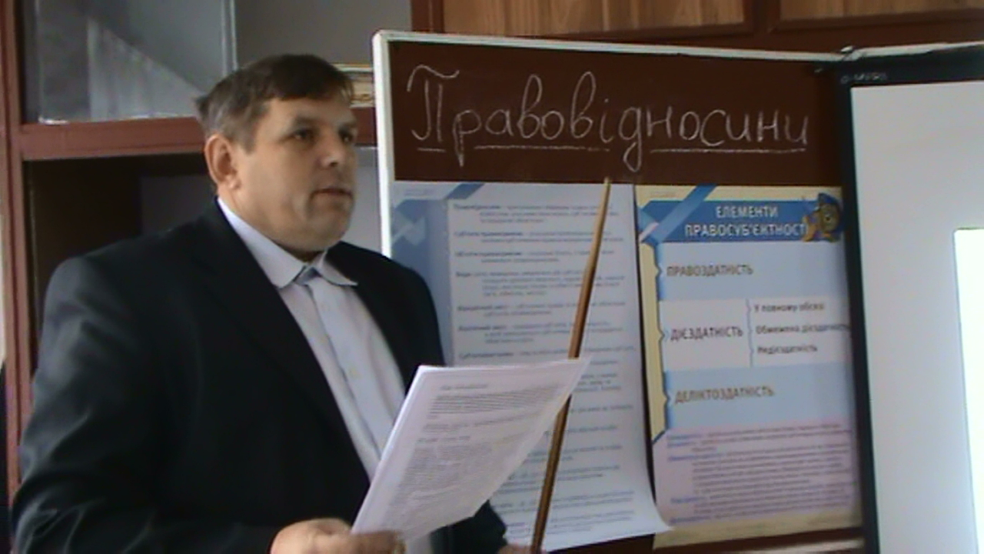
10 клас
Тема: Російська революція. Прихід до влади більшовиків.
Мета: Розкрити основні події російської революції. Розкрити причини та рушійні сили революційного руху. Дати визначення основних понять теми. Розвивати розуміння революційних процесів, як складової світової історії. Виховувати повагу до історії.
Очікувані результати. Після уроку учні повинні: - назвати події революції – показати на карті зміну кордонів Російської імперії – описати хід Російської революції 1917 року – охарактеризувати загострення суперечностей в Росії – аналізувати причини приходу більшовиків до влади – давати оцінку діяльності діячів того періоду .
Тип уроку: урок засвоєння нових знань.
Терміни та поняття: більшовизм, громадянська війна, воєнний комунізм, Комінтерн, світова революція.
Хід уроку: Орг момент – 3 хв. Мотивація навчальної діяльності.
Стан економіки в Російській імперії в 1917 році, політична ситуація в той час
Причини зростання напруженості в суспільстві
Вивчення нового матеріалу.
Більшовизм – ідейні, теоретичні, стратегічні й тактичні основи революційного руху та революційного перетворення суспільства на комуністичне
Громадянська війна – боротьба за владу між громадянами однієї держави
Воєнний комунізм – здійснювані більшовиками перетворення на підконтрольній їм території.
Світова революція – прагнення більшовиків до революційних перетворень в світовому масштабі.
Учні опрацьовують з підручника причини революції в Росії, тезово записують їх в зошити, потім зачитують. Питання до роботи учнів. 1. Що стало приводом до революції? 2. В чому полягала слабкість уряду Керенського?
3 березня 1917 року газети опублікували «Звернення до громадян та товаришів» де проголошувалось створення Тимчасового уряду та склад міністрів, зречення царя. Причини цих подій: зростання кількості робітничих виступів, вимоги автономії Україні, незалежності Польщі та Фінляндії, радикалізація армії, катастрофічний стан промисловості, посилення впливу більшовиків на населення. Дедалі більше населення схилялось до встановлення сильної влади. – зустріч Керенського з генералами в Могильові. 5-10 серпня виступ Корнілова. 12-14 серпня – Державна нарада. 24-30 серпня – Корніловський заколот. 1 вересня – Росія проголошена республікою. 25 жовтня – державний переворот, прихід до влади більшовиків, влада передана Радам, вийшли Декрет про мир та про землю (коротко зміст)
Робота в групах: опрацювати уривки з Декретів. Запитання: 1) В чиє володіння переходили земельні наділи? 2) Чи справедливим було скасування всіх форм власності, крім однієї? 3) На яких умовах громадяни отримували землю? 4) Які основні принципи міжнародної політики містив Декрет про мир? 5) Як поставились до Декрету про мир: іноземні держави (Антанти та Четверного союзу), солдати, населення.
Відразу після приходу до влади більшовиків ліквідовано Сенат і Синод. Вся влада переходила до Рад. 15 січня – декрет про створення Червоної армії. – засідання Установчих зборів зірване більшовиками.
Після повстання на боротьбу піднявся Каледін потім Краснов, Дутов на півдні. – березень-квітень – висадка англійських військ в Одесі та Мурманську. Для боротьби з ворогами запроваджено політику «воєнного комунізму» (пояснити суть цього явища).
Таким чином одним з етапів російської революції 1917 року став жовтневий переворот та прихід до влади партії більшовиків. Внаслідок цього відбувся ще більший розкол суспільства що призвело до трагічних наслідків – громадянської війни та розрухи.
Узагальнення та систематизація знань. Бесіда.
Дайте визначення понять: «Більшовизм», «громадянська війна», «Воєнний комунізм», «Комінтерн», «Світова революція»
Дайте історичну характеристику Леніна та Керенського
В чому полягала сутність «воєнного комунізму»
Робота з картою.
Покажіть місто з яким пов’язані події Лютневої революції
Покажіть держави що утворилися після розпаду Російської імперії.
Д/з: опрацювати матеріал параграфа підручника, підготувати повідомлення про Лібкнехта, Мусоліні, Керенського, Леніна.

5 клас
Тема: Храми та ікони Києво – Печерської Лаври. Софійський собор.
Мета: пояснити зміст понять «історична пам´ятка», «храм», «ікона», «фреска», «ікона». З´ясувати історію спорудження Софійського собору та Києво – Печерської Лаври; навчити використовувати матеріал розповіді вчителя як історичне джерело; розвивати вміння аргументовано висловлювати свою думку; виховувати розуміння важливості збереження та примноження історичних пам´яток .
Тип уроку: сприйняття та усвідомлення навчального матеріалу.
Основні поняття: викладено в меті.
Хід уроку: Орг момент – 3 хв. Мотивація навчальної діяльності. Вправа «Будуємо храм» (кожен написати повинен що він знає з теми уроку та що хотів би дізнатись про храми, ікони…)
Сприйняття та засвоєння навчального матеріалу.
Що таке історичні пам’ятки?
Що таке храми та ікони?
Софійський собор, Києво – Печерська Лавра.
Метод «Мікрофон» Поміркуйте, які пам’ятки називають історичними?
Світ надзвичайно багатий на історичні пам’ятки. Кожен час залишає «музику застиглу в часі». І П – це споруди (будівлі, сади, мости) які зважаючи на їх значення перебувають під захистом держави. Завдання цієї охорони – нагадати про необхідність збереження культурної спадщини. З 900 пам´яток в світі 5 розташовані в Україні. Це: Софійський собор, Києво – Печерська Лавра в Києві, історичний центр Львова, резиденція буковинських митрополитів та букові праліси Карпат
Питання: Назвіть історичні пам’ятки України які ви бачили. Поміркуйте. Що таке храм?
Слово «храм» в перекладі означає «дім, будинок» в релігійному значенні – дім Божий. Запишемо до словничків: храм - … Продемонструвати зображення храмів різних релігій світу. Поміркуйте: чим відрізняються зовнішні вигляди храмів, які храми ви бачили.
Показати приклади картин (Катерина, та ікони) запитати що в них подібного та відмінного? Що таке ікона?
Ікона – означає «малюнок, зображення» Іісуса Христа, Богородиці, святих. Найдавніші укр. Ікони 12-13 ст. Відомими іконописцями були Аліпій чернець «Києво – Печерська Богоматір з Феодосієм та Антонієм печерськими». Українці в помешканнях завжди мали ікони.
Словник: Ікона - … Мозаїка – зображення із кольорової смальти чи камінців. Фреска – розпис по свіжій вапняній штукатурці.
Робота з джерелами. Роздати кожній групі ікону чи картину дати питання виявити де ікона та чим відрізняється від картини.
Оранта – один з найдавніших зображень молитви з піднятими догори руками. Показати зображення та пояснити його деталі. Чудовий образ Богородиці Оранти створений в 11 ст. Вона збереглась з 11 ст тому називається «непорушна стіна».
Запитання: 1. Порівняйте репродукцію мозаїки з наведеним описом. 2. Доведіть що Богоматір Оранта це мозаїка а не фреска. Зачитати текст про іконописця Алімпія (мережа) та запропонувати відповісти на питання: ким був Алімпій? Чому ікони написані Алімпієм називають чудотворними?
Поміркуємо: за часів правління якого князя було споруджено Софійський собор? Чому собор назвали Софійським?
Прочитати уривок з роману Загребельного «Диво» (мережа)
Бесіда: що ви дізналися про спорудження Софійського собору, чим відрізняється мозаїка від фрески, доведіть що Софія Київська була центром культури та освіти того часу
Закріплення та систематизація вивченого матеріалу.
Як ви розумієте слова В. Гюго, що прочитали на початку уроку. Як ви розумієте зміст цих слів?
Висновки. – історичні пам’ятки це… до списку світової спадщини внесено такі пам’ятки з України, храм – це… ікона – це … В 1051 році монах Антоній заснував Києво – Печерський монастир, який був першим монастирем на Русі. Згодом він отримав статус лаври і стала центром поширення християнства на Русі.
Д/з: опрацювати матеріал підручника, творче завдання. Напишіть твір «Чому необхідно зберігати історичні пам’ятки» По можливості подивитись відео про історичні пам’ятки України
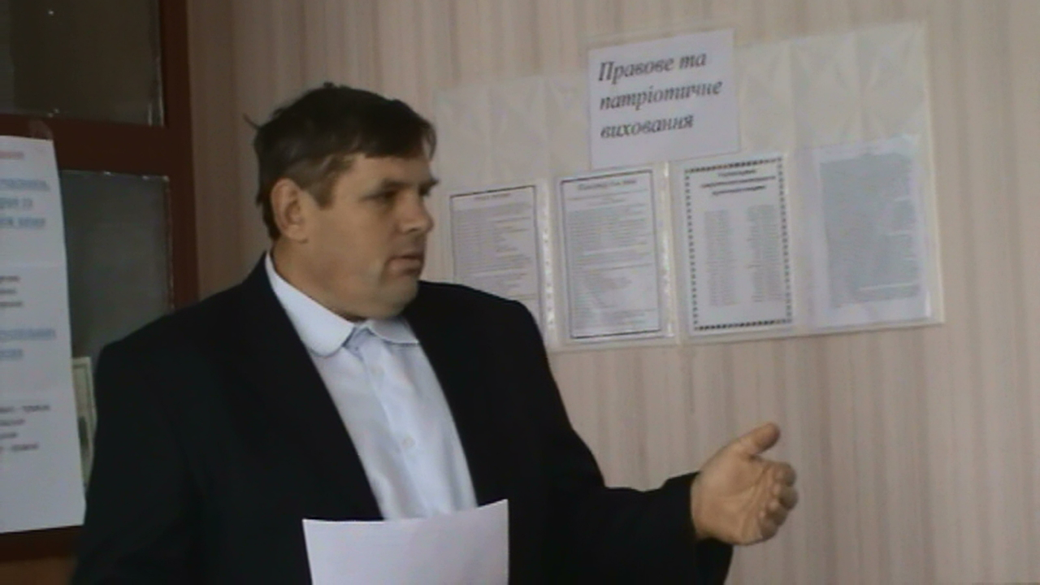
7 клас
Тема: Утворення Галицько – Волинської держави.
Мета: характеризувати процес становлення та зміцнення Галицько – Волинської держави, розвивати в учнів вміння аналізувати історичні факти, працювати з картою та документами, визначати місця та особливості історичного процесу, виховувати національно – патріотичні почуття.
Основні поняття: Галицько – Волинська держава
Тип уроку: урок засвоєння нових знань.
Хід уроку: організаційний момент – 3 хв. Активізація опорних знань. Запитання та завдання
Що таке політична роздробленість?
Якими були причини політичної роздробленості Русі?
Назвіть та покажіть на карті князівства що утворились після розпаду Русі?
Які були спільні та відмінні риси в житті князівств?
Мотивація навчальної діяльності.
Наприкінці 12 ст центр українського державотворення перемістився на захід. Чому саме так сталося спробуємо з´ясувати.
Становище князівств в період роздробленості було не однаковим. Це можна побачити за допомогою схеми. Київське. Чернігівське, Переяславське, Галицько – Волинське – були ослаблені через уособиці, зміну торгівельних шляхів, часті напади кочовиків на південні землі. Навпаки продовжили зміцнюватись ті князівства що були важкодоступними. Саме тому з/у землі стають центром державотворення і початок цьому поклало об´єднання Галицького та Волинського князівств.
Передумови об´єднання: необхідність спільної боротьби проти Польщі та Угорщини, енергійна об’єднавча політика князя Романа Мстиславича, економічне зростаня за рахунок добування солі.
Історична довідка: Роман Мстиславич – державний та політичний діяч. Об´єднав Галичину та включив в сферу свого впливу Київ. Розбивши половців зміцнив кордони держави, вів успішні війни проти Польщі. Загинув під час військового походу потрапивши в засідку.
Робота з історичними джерелами: «Галицько –Волинський літопис про Романа. Історик Татищев про князя Романа, із «Великопольської хроніки» Ю, Шкрумеляк «Про Романа князя» (всі джерела на дискові записані з мережі)
Питання після роботи з джерелами. Охарактеризуйте князя Романа за такими напрямками: внутрішня політика, зовнішня політика, особисті моральні якості, значення його правління для Галицько – Волинського князівства. Покажіть на карті кордони держави Романа.
Причиною смерті Романа стало прагнення до розширення своїх володінь. Після його смерті розгорілась боротьба між боярами. Ігоревичі намагаючись втримати державу від смути стратили 500 бояр. Сини Романа були малолітніми. Ознаки державного життя після смерті Романа: свавілля бояр, безперестанне втручання в справи Галичини сусідніх держав, яке призвело до того, що королем Галичини було проголошено угорського королевича Коломана, зростаюча монгольська загроза, енергійна боротьба за відновлення державної єдності Данила Галицького.
Узагальнення та систематизація знань.
Учні (за допомогою вчителя) складають схему. «Становлення Галицько – Волинської держави»
Х ст. – утворення Галицького та Волинського князівств.
Хі ст. – відокремлення Галичини від Київської Русі.
Хіі ст. – відокремлення Волинського князівства від Кіївської Русі та його зміцнення за князя Романа
1199 – об´єднання Галичини та Волині в Галицько – Волинське князівство
Д/з: опрацювати матеріал підручника, підготувати матеріал про захоплення монголо – татарами Переяслава та Чернігова. (1 чи 2 учні за бажанням)

7 клас.
Тема: Країни басейну Середземномор´я.
Мета: ознайомити учнів з процесом державотворення країн Середземноморського басейну, їх боротьби проти завойовників. Особливістю політичного та економічного життя італійських міст – держав та Папської області, виявити спільне та відмінне в розвитку державних утворень регіону та інших європейських країн. Причини посилення боротьби світської влади з папством. Виховувати повагу до історії та традицій регіону.
Основні поняття: конкіста, реконкіста, дож, гвельфи, чомпі, інквізиція, кортеси.
Тип уроку: урок захисту проектів.
Обладнання: дошка, крейда, підручник, учнівські презентації з теми.
Хід уроку. Організаційний момент, актуалізація опорних знань та вмінь, вивчення нового матеріалу за таким планом: італійські міські республіки, Папська область, Південна Італія та Сицилія, Арабська Іспанія. Реконкіста та утворення іспанського королівства.
Фронтальне опитування.
Чому на відміну від Англії та Франції у Німеччині не утворилась єдина централізована держава.
У чому виявилось зростання незалежності імперських князів від центральної влади. Чому склалось таке становище у Священній Римській імперії.
Як утворився Швейцарський Союз? У чому полягала його відмінність від інших держав Європи.
Робота з картою. Покажіть на карті. 1. Територію Священної Римської імперії 2. Напрямок плану німецького «наступу на схід» 3. Територію Швейцарії. 4. Напрямки походів Фрідріха І Барбаросси
Відкритий мікрофон. Чому італійська політика німецьких князів зазнала невдачі?
Прагнення німецьких імператорів наштовхнулись на протидію вільних міст, котрі мали багатовікову історію свого устрою. Зрозуміло, що жителі котрі звикли до того, що мають значні привілеї не хотіли миритись з владою імператора. Виступ першої групи – проект «Італійські міста – республіки»
Кожній групі на захист проекту до 10 хв. Учні готують творчі проекти котрі мають свої особливості (не мають структури спрямовані на розвиток)
Вивчення нового матеріалу
Учні презентують свої роботи. Вчитель. В 701 р під час громадянської війни в вестготській Іспанії одна з сторін покликала на допомогу арабів та берберів з Африки. Мусульманам вдалося підкорити весь півострів не завойованими залишились лише гірські області Астурії. До середини 8 ст мавританські території входили до халіфату Омейядів . В 756 р до влади в халіфаті прийшла династія Аббасидів кордони держави значно розширились і утворилась справжня імперія (показати кордони). На початку 11 ст до влади приходили слабкі халіфи і держава розпалась. Найважливіші з них Гранада, Севілья, Сарагоса та Толедо. Для захисту від християн вони запрошували допомогу з Африки. В 1086 р. саме вони завдали поразки толедському королю та відбити у християн Валенсію. Ісламська Іспанія була приєднана до африканських володінь, але вже в 1212 р мусульмани зазнали поразки і більше лише оборонялись втративши все крім Гранади, що проіснувала до 1492 року. Панування мусульман на Піренеях не можна назвати завоюванням п-ова. Маври були досить терпимі до християн надавали їм автономію та внесли внесок в культуру п-ова. Мусульмани сприяли розвиткові потужної економіки що базувалась на торгівлі, ремісництві та с/г. золоті монети Кордови були найбільш розвиненою валютою в той час.
Узагальнення та систематизація.
Графічний диктант (правильна відповідь «+» не правильна «-«. 1. До 15 ст за формою правління міста-комуни були монархіями. 2. Гвельфами в містах-республіках середньовічної Італії в 12-13 ст називали прихильників німецьких імператорів. 4. Європейці називали арабів вікінгами. 5. Найбільше в середні віки повстання найманих робітників чомпі відбулося в Флоренції. 6. У 9 ст Сицилія була завойована норманами. 7. Після розпаду Сицилійського королівства Сицилія ввійшла до складу Арагонського королівства. 8. Реконкіста – це боротьба за звільнення Італії та Португалії від арабів завойовників.
Вислухавши представників кількох пар учитель з´ясовує які помилки були типовими
Д/з. 1. Опрацювати текст параграфа підручника, Знайти та записати до зошита значення понять: комуна, кортеси, Реконкіста

8 клас
Тема: Англійська революція 17 ст.
Мета: ознайомити учнів з причинами, основними етапами та результатами англійської революції, вдосконалення вміння встановлювати причинно – наслідкові зв’язки, оцінювати діяльність історичної особи.
Основні дати та події. 1640 – 1660 рр – Англійська революція
1645 – битва біля Нейзбі, перемога парламенту
1688 – державний переворот, повалення династії Стюартів
1689 – ухвалення «Білля про права» - початок конституційної монархії в Англії
Обладнання: підручник, атлас, копії документів, репродукції картин.
Хід уроку. Орг момент – з хв. Актуалізація знань учнів.
Попросити учнів дати характеристику особливостей економічного та політичного розвитку Англії в 16 ст. Варіанти відповідей. – вигідне географічне положення, звільнення селян від особистої залежності, активний розвиток міст, виникнення нового дворянства, поява мануфактур та обгороджування
Бесіда за питаннями: дайте визначення поняття «революція», в якій країні в новий час відбувалися революції, назвіть наслідки революції для Нідерландів, які факти свідчать про розвиток в Англії капіталістичних відносин.
Мотивація навчальної діяльності.
Монархія це основа божественної влади – заявив англійський король, титул короля божественного походження і відповідати буду перед Богом. Проте саме його невдовзі стратять повсталі. (зачитати з мережі текст повного звернення короля)
Опрацювання нового навчального матеріалу.
Революція в Англії сталася через загострення суперечностей між феодальними порядками та буржуазними відносинами. А тепер ознайомтесь з текстом підручника та заповніть таблицю «Англія напередодні революції» ознаки феодалізму та ознаки капіталізму. Учні зачитують ті ознаки які знайшли.
Робота з картою: за допомогою атласу «Англія в 16-17 ст» дайте відповідь на такі питання.
Назвіть корисні копалини що видобувались в Англії
В якій галузі мануфактурне виробництво набуло найбільшого поширення в Англії?
Назвіть центри металургії
Назвіть центри виробництва сукна
Робота з текстом
Після смерті Якова на престол заступив його син Карл І який за своїми якостями перевершував батька, але теж проводив політику абсолютизму. Все його правління пройшло в боротьбі з парламентом. Потребуючи коштів він збирав та розпускав парламенти. А останнім часом протягом 11 років самовільно керував країною порушуючи закони.
Як ви вважаєте чи була доречною «політика монархічного абсолютизму» КарлаІ?
Які саме закони порушив КарлІ?
Проте врешті Карлу довелося скликати парламент, який засідав 16 років та отримав назву «довгий».
Робота з документами.
Р. Паркер «Про владу парламенту» (витяг)(Дрібниця, Крижанівська) – Чи згодні ви з поглядами Паркера на парламент? Текст із «Великої Ремонстрації» (Бірюльов) – Хто на вашу думку автор цього документу. Парламент чи король? Відповіді обґрунтуйте.
Карл І невдоволений діяльністю парламенту вирішив справитись з його лідерами. З озброєним почтом він прийшов заарештувати депутатів. Проте їх на місці не було згодом вони найняли собі охорону. Король оголосив віну парламенту. Почалась громадянська війна.
Самостійна робота.
Ознайомтесь з текстом підручника та матеріалом «чиста дошка» та дайте відповіді на питання.
З якої сім´ї походив Кромвель?
Яких принципів дотримувався Кромвель набираючи солдат до своєї армії?
Поясніть вираз «надійся на Бога а порох тримай сухим»?
Назвіть вирішальну битву армії Кромвеля та короля
Як Кромвель вирішив долю короля?
Робота з документами.
Слухаємо документи та даємо відповіді на питання. Зі «Звинувачення проти короля» 20 січня 1669 року. (Дрібниця. Крижанівська) – в чому полягає провина короля на думку парламенту? «Із вивоку верховного суду над королем, 27 січня 1649 р» (запис з мережі) – в чому звинуватив Карла суд?
Після страти короля Англія була проголошена республікою. Влада перебувала в руках лорда – протектора Кромвеля. Після його смерті змова генерала Монка та відновлення влади Стюартів. В Англії знову відбулася революція, що отримала назву славної.
Самостійна робота.
Ознайомтесь з текстом підручника та дайте відповіді на питання. - чим можна пояснити те що англійський престол посів голландець? – чому події отримали назву «славної революції»? – яка форма правління встановилась в Англії?
Робота з документами. – Із «Білля про права» (1689) (Дрібниця, Крижанівська) – чиї інтереси захищав «Білль про права». Наведіть приклади. – з яких питань обмежувалася влада короля?
Закріплення знань учнів. Історичний диктант.
Назвіть партію двору, що сформувалась в 70-ті рр. 17 ст в Англії (торі)
Назвіть парламент засідання якого тривали 12 років (довгий)
Як називали прихильників короля в громадянській війні (кавалери)
Назвіть каральні органи абсолютизму в Англії (зоряна палата, висока комісія)
Назвіть подію в результаті якої принц Уельський прийшов до влади (змова Монка)
Назвіть полководця що створиа армію нового зразку (Кромвель)
Назвіть імя принца Голландії, що зайняв англійський престол (Кромвель)
Який титул мав Кромвель (лорд – протектор)
Чому державний переворот мав назву «мирна революція» (відбувся без кровопролиття)
Назвіть партію парламенту що сформувалась в 70-ті рр. (віги)
Чи вірно те, що Стюарти правили 200 років (ні, 100 років)
Д/з. прочитати та переказати параграф підручника, підготувати повідомлення про технічні винаходи в Англії в 17 ст (з мережі) за бажанням.

9 клас
Тема: США в останній третині 19 ст.
Мета: показати особливості соціально – економічного та політичного розвитку США, навчити учнів встановлювати хронологічну послідовність подій, назвати напрямки територіальної та економічної експансії США. Виховувати повагу до діячів що внесли вагомий внесок в історію своєї держави.
Події та дати: 1867 – придбання в Росії Аляски; 1876 – А.Г.Белл отримав патент на виготовлення телефона; 1896 – Г. Форд виготовив свій перший автомобіль; 1898 – американо – іспанська війна.
Обладнання: підручник, атлас.
Хід уроку. Актуалізація знань учнів. Виправте помилкові твердження.
Наприкінці 19 ст економіка Англії розвивалась швидкими темпами. Капітали вкладались в технічне переоснащення підприємств. (розвиток сповільнився, капітал вивозився за кордон)
Гладстон виступав проти парламентської реформи. (виступав за парламентську реформу)
Наприкінці 19 ст після тривалої боротьби Ірландія отримала право на самоврядування (боролася але не отримала такого права)
Приведіть у відповідність. А. Бенджамін Дізраєлі – був переконаним реформістом. Вірив що шлях до соціалізму лежить через реформи. Б. Уільям Гладстон – журналіст, письменник та історик розумів необхідність реформ. Член парламенту, проголосив союз монархії та народу. В. Походив з буржуазного середовища. Кілька разів очолював Кабінет Міністрів.
Мотивація навчальної діяльності.
США здійснювали модернізацію, формували в себе націю. Швидкий розвиток дозволив вступити в конкуренцію з Європою. Що ж сприяло цьому?
Метод «чиста дошка» Прочитайте частину параграфа підручника та дайте відповідь на питання: 1. Яким чином ліквідація рабства сприяла економічному розвиткові США? 2. Поясніть зв'язок між промисловим зростанням та зростанням с/г. 3. Як імміграція вплинула на розвиток економіки США? 4. Які галузі промисловості розвивались в першу чергу?
В 90-х рр. 19 ст а промисловості спостерігається процес концентрації виробництва та утворення монополій. Це призвело до розорення дрібних власників.
Робота з картою:
Розгляньте карту атласу «США в 1877 – 1914 рр» та дайте відповідь на питання.
- Назвіть та покажіть промислові регіони США.
- Назвіть центри автомобілебудування США
- Назвіть галузі промисловості які розвивались найбільш інтенсивно.
- Назвіть центри нафтопереробної промисловості
- Назвіть найбільші американські трести
- Як в США розв’язували індіанську проблему?
- Назвіть основні напрямки економічної експансії США
За умов монополізації економіки держава повинна була захищати дрібний бізнес. В 1890 р було прийнято закон Шермана.
Прослухайте текст та дайте відповіді на питання. «Закон про охорону виробництва та торгівлі від незаконних ускладнень та монополій від 2 липня 1890 року» (хрестоматія)
Питання: 1. Яким чином закон боровся з монополіями? 2. Цей закон часто використовувався проти робітничих профспілок. Знайдіть в тексті формулювання що дозволяли суддям це робити. (Змова що ускладнює торгову та виробничу діяльність)
Закріплення вивченого матеріалу.
- Назвіть чинники які сприяли тому, що США стало світовим лідером
- Як ви вважаєте як впливала конкурентна боротьба монополій на повсякденне життя пересічних американців?
Д/з: прочитати та переказувати параграф підручника, підготувати повідомлення про Кримську та російсько – турецьку війну.

11 клас.
Тема: Демократичні революції. Трансформація суспільства в країнах Східної Європи.
Мета: в контексті змін в світі кінця 80-х рр. показати особливості цього процесу в Східній Європі. Подати фактичний матеріал та домогтися його засвоєння. Розвивати вміння спів ставляти та аналізувати історичні події та факти. Виховувати повагу до борців за свободу.
Обладнання: підручник, карта Східної Європи, хрестоматія.
Хід уроку. Орг момент – 3 хв. Активізація опорних знань – 4 хв. Опитування – 18 хв. Нова тема – 15 хв. Закріплення, повторення, підсумки уроку – 5 хв.
АОЗ. 1. Які країни входять до Східної Європи?
2. Які з них воювали на боці Німеччини в 2-й світовій війні?
3. Які політичні режими були в цих країнах в повоєнний час?
4. Покажіть на карті та назвіть країни Східної Європи.
5 Чи є з них такі, що отримали незалежність після 2-ї світової війни?
Опитування. Усне опитування. 1. Назвіть реформи проведені урядами національних фронтів в країнах Східної Європи в 1945 – 1947 рр.
2. З якою метою було створено РЕВ?
3. За яких умов в цих країнах було встановлено комуністичні режими?
4. Що спричинило наростання внутрішньої нестабільності в цих країнах?
5. Поясніть термін «празька весна»
6. Як поставились в Москві до подій 1968 р? Чому було введено радянські війська?
Робота коло дошки. Установіть відповідність.
Болеслав Берут – Болгарія
Клемент Готвальд – Польща
Георгій Димитров – Угорщина
Матьяш Ракоші – Чехословаччина
Хто з названих діячів був лідером «празької весни»?
Бенеш, Гусак, Дубчек, Новотний
Робота в групах. 1 група. Яку роль відігравали компартії в зміні суспільно – політичного ладу в країнах Східної Європи?
2 група. В чому полягали відмінності в суспільно – політичному ладі країн Східної Європи від західних країн?
Практична робота
Ознайомтесь з висловлюваннями вчених – істориків та дайте відповіді на питання. (підручник ст. 131-132)
Повторимо дати періоду.
Нова тема. Криза охопила всі країни наприкінці 80-х рр.. вона була в всіх сферах. Крах СРСР спричинив революційну ситуацію в цих країнах. Всі вбачали проблему в тоталітарних режимах. Каталізатором був національний чинник особливо в ЧССР та Югославії. СРСР припинив чинити тиск на Східну Європу та напрямок на взаємовигідну співпрацю. Румунія, НДР, Болгарія намагались зберегти старі порядки.
Події 1989 – 1990 рр були революційними поскільки призвели до зміни характеру суспільно – політичних відносин.
Форми та методи від «оксамитової революції» до кровопролиття в Югославії та Румунії. Революції почалися майже одночасно.
В Польщі був лідер Лех Валенса та «Солідарність» що була створена в 80-х рр.. Перші поразки ком режиму на виборах 1989 р. Із 100 місць опозиція здобула 99. ПОРП реформувалась в СДПР стала на шлях демократії.
В Чехословаччині в 70-х рр. існував дисидентський рух. Видано «Хартію – 77». 17.11.1989 придушено студентську демонстрацію в Празі. В відповідь був створений Громадянський фронт. Режим мирно здав позиції і 29.12.1989 Федеральні збори обрали президентом В.Гавела
В Угорщині події розвивались мирно. Поступово поширювались дем свободи. З літа 1989 домовлено про створення багатопартійності. Запроваджено дем права. 23.10.1989 ухвалено зміни до Конституції. Відтоді Угорщина республіка з президентом обраним парламентом.
В Болгарії в 1989 почалися економічні проблеми Живков оголосив перебудову, але 10.11.1989 пішов у відставку. До влади прийшов Ж. Желев (СДС) та проголосив дем зміни. З січня 1992 він президент.
В Румунії збройне повстання в грудні 1989 та повалення Чаушеску. Фронт національного порятунку. Чаушеску та його дружина були страчені натовпом. Декретом ради ФНП від 29.12.1990 СРР отримала назву Румунія
Закріплення, повторення вивченого.
- Як вплинули зміни в СРСР на країни Східної Європи?
- Яким чином відбувались процеси перетворень? Чим зумовлено їх різницю в різних країнах?
- В чому спільність та відмінність подій 1956, 1968 та 1989 рр в Східній Європі?
Д/з. опрацювати матеріал 19, доповідь на тему одної з країн Східної Європи, події 1989 р.

9 клас
Тема: Освіта, наука та мистецтво на українських землях в 1-й половині ХІХ ст.
Мета: показати особливості розвитку галузей культури, надати знання фактичного матеріалу, показати особливості галузей культури; розвивати вміння оцінювати культурні досягнення, виховувати повагу до творів культури та їх творців.
Обладнання: підручник, репродукції картин укр художників 19 ст, уривки творів.
Хід уроку. Орг момент – 3 хв. Активізація опорних знань -5хв. Нова тема з елементами бесіди – 25 хв. Закріплення, повторення, підсумки – 12 хв.
АОЗ. 1. Що таке культура?
- Які галузі культури ви знаєте?
- Чи однакові культурні надбання в усих народів?
- Чим зумовлені відмінності в культурі різних народів?
Лекція з елементами бесіди.
Культура народу формується під впливом тих чи інших обставин. В 19 ст це виникнення промисловості та поява інтелігенції. Проникнення з зах Європи романтизму та класицизму. Ще один чинник цее капіталізація суспільства, звідси поява вільного часу та бажання культурно влаштувати побут, та зростання культурних потреб верств населення. Проте самодержавство гальмувало культурний розвиток як рос так і австрійське, переслідування національної еліти, усунення її від культурних процесів.
- Назвіть чинники що впливали на розвиток культури
Все ж становлення культури відбувалось, досягнуто висот в мистецтві. Нерівномірність культурного розвитку. Центри к-ри Харків та Перемишль потім Львів та Київ. Характерна риса – узгоджена діяльність заходу та сходу не дивлячись на відокремленість. В 30-40 – х рр. боротьбу розпочала інтелігенція. Обгрунтовувались законність вимог українців на нац. – культурні потреби.
- Як поєднувались захід та схід в царині культури?
Розвиток промисловості вимагав кваліфікованих робітників, тому відкривались нові учбові заклади. Царизм намагався поставити під контроль освіту. 1802 створено м-во народної освіти. В Рос імперії доводили єдність з рос українців. З початку 19 ст уніфіковано систему освіти. Навчальні заклади поділено на парафіяльні, гімназії, університети. Становий характер освіти. В парафіяльних навчались 4-6 м-ців рос мовою. В повітових школах вивчались заможні вчили мову, географію, історію, арифметику, фізику. Гімназії були 4-ри потім 7-ми класні. Вчили іноземні мови, філософію, політ економію. Природу, Закон Божий, історію церкви. Поганим було матеріальне становище шкіл. В містах діяли приватні пансіони. Діяло 3 ліцеї Рішельєвський, Ніжинський та Кременецький. В них вчились Глібов, Гоголь, Гребінка. В Києві, Єлисаветграді, Кременчузі відкрито медичні школи. Єдина на всю імперію школа бджільництва. Широку мережу мало військові навчальні заклади. Існувало 2 університети Харківський та Київський відкриті в 1834 та 1805 рр. Їх основною метою було підготовка чиновників, стали центрами культурного життя. В з/у в парафіяльних школах викладали німецькою , польською, румунською мовами. Лише в селах укр.
- Скажіть якою була система освіти на українських землях, на з/у.
Значних успіхів досягли природничі й точні науки. Осиповський підготував «Курс математики», він був членом зарубіжних академій наук. Відомий вчений медик Закарпаття Орлай, написав також історію Закарпатської України 9-18 ст. він був арештований за звинуваченням в вільнодумстві
- Яким був стан науки на укр. землях?
Твори Котляревського стали відкриттям народної мови, хоча він сам не вбачав в цьому нічого особливого «Енеїда», «Наталка-Полтавка». Його твори були звільнені від церковної регламентації, свобода діяльності в творчості. Порівнюючи з давнім Римом поема була переосмисленням минулого. Цей твір підбадьорював національний рух. Його естафету підтримав Гулак – Артемовський. «Пан та собака», «Справжня добрість», але він рано залишив зайняття літературою. Гребінка жив в Петербурзі, згуртував укр. громаду, був учасником викупу Шевченка. Гоголь писав рос мовою вважався рос письменником описував події на укр.. Вивчав побут та укр. демонологією. «Тарас Бульба». Квітка – Основ´яненко був предводителем дворянства, займав держ посади. Твори «Маруся» «Конотопська відьма», «Сватання на Гончарівці» - життя біографія та творчість Шевчека.
- Згадайте що ви знаєте про укр л-ру з уроків літератури.
Закріплення.
- Визначте історичні обставини за яких розвивалась укр. к-ра на початку 19 ст.
- Яких успіхів досягла укр. наука?
- Яким був стан укр. л-ри на початку 19 ст. Яких ви знаєте письменників? Про що вони писали?
Д/з. параграф 16-17, відповіді на питання ст. 133, 141. Підготувати розповідь про письменників того часу.

8 клас.
Тема: Передумови та початок Національно – визвольної війни війни українського народу проти польського панування.
Мета: розкрити причини та характер Національно – визвольної війни; розвивати вміння працювати з картою; виховувати повагу до традицій боротьби народу та пам'ять про її учасників.
Тип уроку: комбінований
Структура уроку: орг. момент – 2 хв. АОЗ – 5 хв. Вивчення нового матеріалу – 28 хв. Закріплення – 5 хв. Підсумки, д/з – 5 хв.
АОЗ: 1. Назвіть прізвища ватажків повстань 20 -30 рр (Федорович, Трясило, Сулима, Павлюк, Гуня, Скидан) 2. Якими були причини повстань 20 – 30 рр? (соціальний та національний гніт. 3. Якими були цілі цих повстань? (визволення від польської влади та гніту) 4. Чим вони закінчились? Чому? (поразкою, через відсутність розробленої програми дій, зраду заможної верхівки, відсутність допомоги) 5. Чи були вирішені проблеми які породили ці повстання? (ні)
В зв’язку з тим що проблеми залишились з часом неминуче повинна була продовжитись боротьба. З середини 17 ст невирішені питання лише ускладнились а поляки хотіли помститись за втрати в повстаннях 20-30 рр. Давайте згадаємо ці причини.
1 Соціально - економічне гноблення.
А) зростання землеволодіння польських магнатів та шляхти
Б) покріпачення селян та зростання панщини
В) визиск з боку орендарів
Г) утиски козацтва та міщанства
2. Національний гніт.
А) обмеження укр. в правах на зайняття державних посад та місц самоврядування
Б) оголошення неповноцінності українців
3. Релігійний гніт.
А)наступ католицизму та уніатства
Б) впровадження податку на утримання католиків та уніатів
В) діяльність єзуїтів в Україні
Події 1-ї половини 17 ст мали характер як національної так і соціальної б-би. Це була антифеодальна визвольна війна з двома рушійними силами – селянством та козацтвом.
Запитання. Скажіть хто такий Б. Хмельницький? Що ви про нього знаєте?
Х. був вихідцем з родини укр. православного шляхтича, навчався вдома. В монастирських школах Львова та колегіумах Києва. Служив реєстровим козаком Чигиринської сотні Запитання. Яких козаків називали реєстровими?.
Разом з батьком брав участь в битві під Цецорою (між поляками та татарами де загинув його батько а він потрапив в полон). Поки він був в полоні його сусід Чаплинський відібрав його хутір Суботів, захопив в служанки жінку та побив сина. Х. Звернувся до суду, але з нього лише насміялись. В відповідь Х втік на січ
Завдання. Відкрийте підручник на ст. 100 знайдіть на карті Микитинську Січ.
Саме там Х обрали гетьманом. Звідси протягом 1647 початку 1648 рр він звертався з закликами до повстання. Багато хто відгукнувся, значно зросло число козаків до них приєднались селяни та міщани.
Завдання. Знайдіть на карті Бахчисарай та подивіться що значить позначка?
Х розумів що самотужки справитись з поляками не зможе, про це свідчили невдачі повстань 20-30-рр, тому в лютому – березні 1648 уклав угоду з татарами про спільну боротьбу. Перш за все тому, що татари могли допомогти кіннотою якої було мало в козаків, і тому що треба було домовитись щоб татари не напали під час війни з поляками.
На початку квітня 1648 Х виступив на чолі козаків з Запоріжжя (показати на карті). Польське в-ко було між Корсунем та Чигирином (показати). Його очолювали Потоцький та Калиновський. Вирішено було розгромити козаків на Запоріжжі. По Дніпру вислали загін до Кодака перехопити козаків. Частина військ виступила суходолом. Х зрозумів це і вислав татар. Поляки зав’язали з ними бій в урочищі Жовті Води. (показати). Поляки отаборились та стали чекати допомогу.
Реєстрові козаки, що пливли по Дніпру (показати) перейшли на бік Х. і прибули теж. Під ЖВ сталася перша вирішальна битва 5-6 травня 1648 року поляки зазнали поразки. Карта. Далі подивіться на карту (ст. 100) та скажіть куди рушило польське в-ко та козаки з татарами? (до Корсуня)
Поблизу Корсуня на березі Росі була ставка польських гетьманів. 16 травня 1648 року там сталась друга битва, поляки знову зазнали поразки. В полон було взято 3,5 тис поляків та обидва гетьмани.
Таким чином н-в війна була зумовлена рядом об’єктивних причин. Очолив її … Його спочатку обрали … Оволодіння Запоріжжям стало початком в-ни. Далі були дві переможні для козаків битви під … та … Союзником козаків були …
Робота з документами.
Зачитуємо документ ст. 107 підручника. (З листа…) Чи можна визначити причини війни виходячи з цього листа? Ст. 106 (про битву..) – відповісти на питання.
Питання для закріплення.
- Назвіть причини н-в війни.
- Які події можна вважати її початком?
- В яких битвах у травні 1648 року козацько – татарське військо отримало перемоги над поляками. Що цьому сприяло?
- Яке значення мали ці битви?
Д/з: опрацювати матеріал параграфа 15, реферат «Б.Хмельницький»

10 клас.
Тема: Впровадження НЕПу в Україні та його особливості.
Мета: в ході історичного процесу показати необхідність впровадження НЕПу з точки зору більшовиків, його вплив на населення. та наслідки впровадження для країни. Надати знання фактичного матеріалу. Виховувати повагу до історичних діячів та розуміння подій того часу.
Обладнання: підручник, хрестоматія з історії України, зображення, фото часів НЕПу.
Хід уроку. Орг. момент – 5 хв. Активізація опорних знань – 10 хв. Лекція з елементами бесіди – 60 хв. (відео, зображення). Закріплення, підсумки, д/з – 15 хв.
АОЗ: бліц – опитування
- Як назвати становище України після громадянської війни? (розруха)
- Політика в галузі економіки в 1921 р. (воєнний комунізм)
- Що таке ГОЕЛРО?
Робота в зошитах.
Опрацювати документ ст. 216 дати відповіді на питання ст. 216.
Робота коло дошки.
Дати визначення понять: ГОЕЛРО, воєнний комунізм, розруха, громадянська війна.
Нова тема.
В березні 1921 р 10 з´їзд відмовився. Відбулася зміна продрозкладки продподатком. Після здачі податку селяни вільно розпоряджались залишками продукції. Однак розміри податків майже = урожаєві. Право на приватну торгівлю, заснування приватних підприємств. 5200 підприємств передано в оренду. В УРСР 75 тис приватних підприємств. П-ва, банки, торгівля в державних руках. Відмовились від труд мобілізацій, жорсткої централізації. Ліквідовувались главки, зрівнялівка в оплаті праці.
- В чому суть НЕПу?
Реформи обмежились економікою, в політитіці все було незмінно. Авторитет рад був низьким, участь в політ процесах низький. Підприємці не мали політичних прав. Діяла одна партія ВКП(б)У. В травні 1921 р процес над УПСР. Діяльність УКП різко обмежувалась (вони стверджували що рос в-ка окупували Україну. Вони пропонували об’єднатись з ВКП(б)У та створити незалежну партію, щоб протистояти русифікації. Ця ідея надавала національного забарвлення, але не підтримана ВКП(б)У. В березні 1925 УКП саморозпустилась. Тоді ж прийнято рішення ліквідувати фракції в ком партії. Це негативно позначилось на НЕПові.
- Як співвідносились зміни в економіці та політиці?
Продовжували діти заготівельні загони. Невиконання планів каралось штрафом чи арештом, випадки розстрілів злісних неплатіжників. Опір заможних селян посилився. Проти повстанства загони ЧК, частини армії. К-во цією б-бою здійснював Фрунзе. Холодний Яр – одне з найбільших повстань б-ба йшла до 1919 р - страчено тисячі повстанців. Лише в 1921 р повстання були придушені, особливо коли перейшли румунський кордон загони Махно. Допоміг рад владі голод 1921 більшість пішло додому годувати сім´ї
- Чому та як проходила боротьба проти радянської влади? Чим вона закінчилась?
Конфлікт особливо проявився під час голоду 1921 р , який охопив південні р-ни Росії в тому числі Україну. Все було розорено внаслідок в-ни до того засуха літа 1921 р. Зібрано 30% врожаю 1916 р. Голодувало від 4 до 7 млн. Спекуляція була заборонена там де голод тривала хлібозаготівля доволі висока (4,7 млн з 5,1 врожаю) Від голоду загинуло 1,5 – 2 млн. Масові переселенці 440 тис з Поволжжя. Допомога з-за кордону від Американської адміністрації допомоги. Лише навесні 1922 констатовано важке становище голодуючих. Навесні 1923 голод було ліквідовано.
- Причини голоду 1921 року?
Таким чином початок 20-х рр. позначився впровадженням НЕПу та голодом 1921р. В цей селянство чинило опір, який однак був невдалим та жорстоко придушеним.
Питання для закріплення.
- В чому полягала суть НЕПу? Як він впроваджувався?
- В чому була обмеженість НЕПу7
- Скажіть пропричини та наслідки голоду 1921 року.
Д/з. опрацювати матеріал параграфа 42, доповідь на тему: «Голод 1921 року»

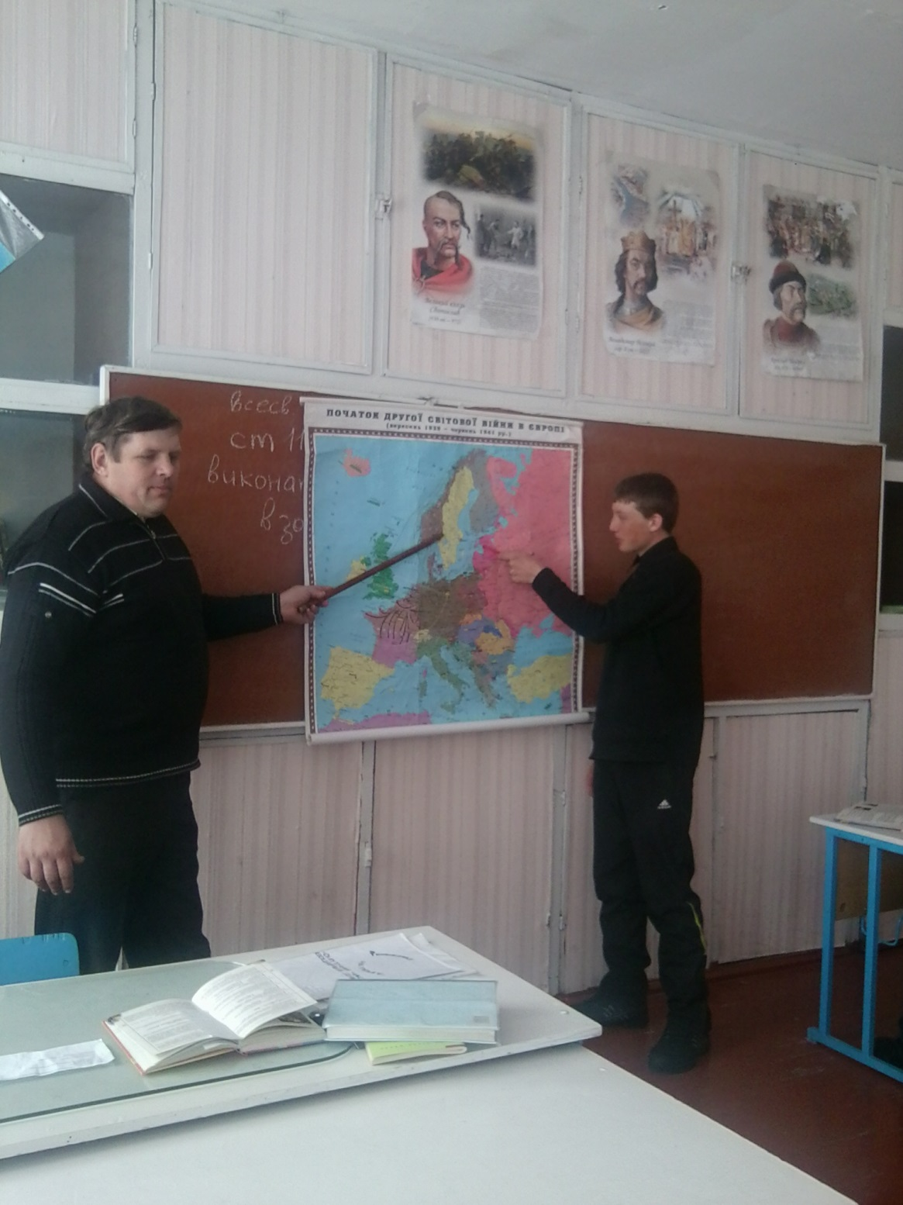

Позакласні заходи.

Виховна робота.

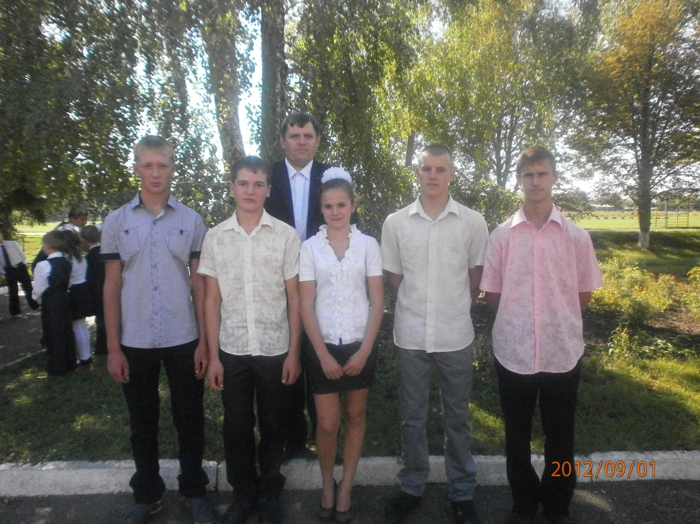

Брейн – ринг знавців історії.

Умови проведення

Спочатку участь беруть 2 команди, до яких входять по 1 учню 6-10 класів. (на сцені 2 стільці, настільні лампи з вимикачами.
Обирається 3-4 судді з вчителів чи старшокласників. Ведучий оголошує про проведення брейн-рингу та почергово запрошує команди на сцену називаючи їх.
Кожній команді пропонується обрати тему з якої вона буде відповідати на питання.
Теми: 1. Стародавній світ
- Козацька Україна
- Війни в історії людства
- Історія культури
- Україна в новітні часи
- Великі географічні відкриття
- Київська Русь
Кожна з тем містить по 15 питань. За відповідь першою на питання своєї теми команда отримує 1 бал. За відповідь першою на питання команди суперника першою нараховується 2 бали.
Якщо команда відповідає невірно, шанс до закінчення 1 хв має інша команда. Якщо жодна з команд не відповідає, можуть відповісти вболівальники та дати 1 бал тій команді за яку вболівають. Після завершення 1-го туру місце команди що програла займає команда глядачів. Знову обирається тема та проводиться 2-й тур. Команда що перемагає оголошується переможцем брейн-рингу. Судді оголошують команду переможця. Відбувається нагородження.

Тема: «Козацька Україна»
- В якому році вперше в історії згадується слово – козак? (1492)
- Як називалось місце де жили козаки? (Січ)
- Чому січ називалась запорізькою? (розташовувалась за порогами Дніпра)
- Хто вважається першим гетьманом запорізьких козаків? (Вишневецький)
- Яке свято найбільше шанували козаки? Зараз це день українського козацтва (Покрова)
- Яка різниця між реєстровими та нереєстровими козаками? (Реєстрові служили польському королю за гроші)
- Хто такі Кшиштоф Косинський та Северин Наливайко? (ватажки козацьких повстань кінця 16 ст)
- Хто був союзником козаків у визвольній війні 1648 – 1657 рр ? (татари)
- 8 січня 1654 р. в Переяславі підписано договір між Україною та (Росією) про боротьбу проти Польщі
- Що таке козацький зимівник? (місце де жили козаки поза січчю. Розводили гос-во)
- Кого не пускали на Січ? (жінок)
- І.Мазепа та близько 3 тис козаків перейшли на бік…короля в Полтавській битві (шведського)
- Як називалась українська козацька держава? (гетьманщина)
- Де знаходиться Кодацька фортеця? (поблизу сучасного Дніпропетровська)
- Хто з українців створив першу Конституцію? (Пилип Орлик)
Тема: «Стародавній світ»
- В долині річки Ніл сформувалась держава…(Єгипет)
- Фараон – це …(правитель Єгипту)
- Найвідомішим містом Стародавньої Греції, а зараз її столицею є місто…(Афіни)
- В долині річок Інд та Ганг існувала стародавня..(Індія)
- Що означає вираз «спартанське виховання»? (жорстке, вимогливе виховання)
- Коли перси в 328 році до н.е. під час греко-перської війни запропонували грекам здатись, сказавши що коли вони випустять всі стріли, то в Греції сонця не буде видно, греки відповіли…(нам і в затінку добре)
- Чи були поселення стародавніх греків на території сучасної України? (були це Ольвія, Пантікапей, Херсонес та інші)
- На честь якої події названо Марафонський забіг? (на честь гінця, який пробіг 42 км 192 м. щоб повідомити афінян про перемогу)
- Коли а зеніті своєї слави володар світу О. Македонський підійшов до філософа Арістотеля і сказав: «Проси що хочеш – я володар світу все дам» той відповів…(відійди не затуляй сонце)
- Яке відношення до заснування Риму має вовчиця? (за легендою вигодувала Ромула та Рема – засновників Риму)
- Як ви думаєте, чому афінський правитель сказав, що він більше боїться одного Діогена ніж всю армію Спарти. (тому що його не можна було підкупити, бо він зневажав гроші, і вбити, бо його любили люди)
- Хто такі жерці? (люди що служили Богу)
- Хто вважався головним Богом а Давній Греції? (Зевс)
- Яку поему давньогрецького поета Вергілія переробив на український лад І. Котляревський? (Енеїда)
- Хто з давньоримських імператорів розробив календар, названий «юліанським» (Юлій Цезар)

Тема: «Війни в історії людства»
- Назвіть які з воєн називаються за їх тривалістю? (столітня. Тридцятилітня)
- Які 2 військові блоки воювали в 1 світовій війні? (антанта та троїстий союз)
- Які війни називаються громадянськими? (ті, де воюють представники одної держави)
- Між ким відбулася Бородінська битва? (російською та французькою арміями)
- Продовжіть вислів одного відомого дипломата 17 ст. «Щоб завоювати будь яку державу потрібно 3 речі…(гроші, великі гроші, дуже великі гроші)
- Коли почалась та закінчилась 2-га світова війна? (01.09.1939 – 02.09.1945)
- Хто з великих полководців дійшов зі своїм військом з Греції до Індії? (Олександр Македонський)
- Кого римляни вважали богом війни? Таку ж назву має одна з планет? (Марс)
- Коли відбулося звільнення Криничанського району від фашистських загарбників? (26 жовтня 1943 року)
- Що значить вираз «Піррова перемога»? (Перемога, але втрата війська)
- Скільки було світових воєн? (дві)
- Хто в 1240 році захопив Київ? (монголо – татари)
- Чи можна вважати громадянською війну козаків під проводом Б.Хмельницького проти Польщі? (можна)
- Яка війна вважається найжорстокішою? (2 світова)
- Чому індіанці програли всі війни європейцям, хоча за чисельністю їх було значно більше? (значно поступалися в зброї та тактиці ведення бойових дій)

Тема: «Великі географічні відкриття»
- Коли та хто відкрив Америку? (Колумб в 1492 році)
- Хто такий Васко да Гамма? Що він відкрив? (мореплавець, шлях до Індії через південь Африки)
- Хто здійснив першу навколосвітню подорож? (магелан)
- Пошуки шляху до якої держави призвели до відкриття Америки? (до Індії)
- Які назви мали кораблі Колумба, на яких він відкрив Америку? Назвіть хоча б одну. (Пінта, Нінья та Санта Марія)
- Назвіть найрозвиненіші індіанські імперії доколумбової Америки (інки, майя, айтеки)
- Що таке Тенотчитлан? (місто індіанців, столиця імперії)
- Хто вперше виявив що Америка це не Індія, а новий континент? (Амеріко Веспуччі)
- Яка держава заснувала перші колонії в Америці? (Іспанія)
- Ким був названий Тихий океан? (Магеланом)
- Де та як загинув Магелан? (його вбили тубільці на Філіпінських островах)
- Скільки часу тривала перша навколосвітня подорож? (3 роки)
- Які 2 держави в 16 ст суперничали за першість в освоєнні нових земель? (Іспанія та Португалія)
- Що означають слова іспанського короля: «В моїй імперії ніколи не заходить сонце»?
- Чи були індіанці рабами? (ні. Вони були надто непокірні та слабкі для роботи)

Тема: «Київська Русь»
- Київська Русь – це держава східних, західних чи південних слов´ян? (східних)
- Назва племені на землях якого виник Київ? (поляни)
- Столицею давньої Русі було місто (Київ)
- Першими відомими князями – нащадками Кия були…(Аскольд та Дір)
- Знайдіть помилку в логічному ряді: Олег, Ігор, Богдан, Ольга, Святослав.
- Розкажіть як загинув князь Ігор? (його вбили древляни)
- Як називалась віра яку запровадив князь Володимир на Русі? (християнство)
- Основними ворогами Русі на сході були (половці та печеніги)
- За що князя Ярослава називали Мудрим? (за любов до освіти та книг)
- Як називались гроші Київської Русі? (гривні)
- Які основні причини розпаду Київської Русі? (князівські уособиці)
- Як називалось перше зібрання законів на Русі за Ярослава Мудрого? (Руська Правда)
- Що таке полюддя? (об’їзд князем своїх земель з метою збору данини)
- На кого ходив в похід князь Ігор з «Слова о полку Ігоревім» (на половців)
- Чому Ярослава Мудрого називали тестем Європи?

Тема: «Історія культури та винаходів»
- В якому столітті було винайдено повітряну кулю? (18)
- В якому році Д.І. Мендедеєв створив періодичну таблицю хімічних елементів? (1869)
- Хто написав картину «Джоконда»? (Леонардо да Вінчі)
- В якому місті розташований собор св. Петра – резиденція папи римського? (в Римі)
- В якому місті відкрився перший в Україні університет? (в 1805 в Харкові)
- На які століття припадає життя та творчість І. Котляревського? (18-19)
- Хто вважається засновником книгодрукування на слов´янських землях? (Іван Федоров)
- Хто автор «Повісті минулих літ» (Нестор – літописець)
- Хто вважається винахідником радіо? (Попов)
- Софійський собор в Києві було збудовано за зразком такого ж собору в… (Константинополі)
- Який бог за уявленням єгиптян щоосені помирав та щовесни воскресав? (Озіріс)
- Хто жив на горі Олімп за уявленням давніх греків? (боги)
- Який народ вважається винахідником сучасних цифр? (араби)
- Чи може японець прочитати китайську газету, не знаючи китайської мови? (може, ієрогліфи пишуться однаково, читаються по різному)
- Як називається перший твір сучасною українською мовою? Хто був його автором? (І. Котляревський. «Енеїда»)

Тема: «Україна в новітні часи»
- Коли відзначається день незалежності України?
- Коли відзначається день Конституції України?
- Назвіть президентів України та роки їх президентства.
- Яка держава першою визнала незалежну Україну? (Польща)
- В якій державі найбільша українська діаспора? Там вони 3-тя за чисельністю нація держави (Канада)
- В якому році було запроваджено грошову одиницю – гривню? (в 1996)
- В якому році відбувся перший майдан? (2004)
- Чому Україна обрала курс на вступ до ЄС? Чому нас туди поки що не хочуть приймати?
- З якими державами межує Україна?
- Чи можливе в Україні подвійне громадянство? (ні)
- З якого року Україна є членом ООН? (1945)
- Як обирається президент України? Загальнонародно чи в парламенті?
- З якого року Крим в складі України? (1954)
- Які 2 частини України об’єднались в 1919 році під час злуки? (ЗУНР та УНР)
- Яке місто було було столицею України в 1918 -1934 рр. (Харків)

Тиждень права в школі
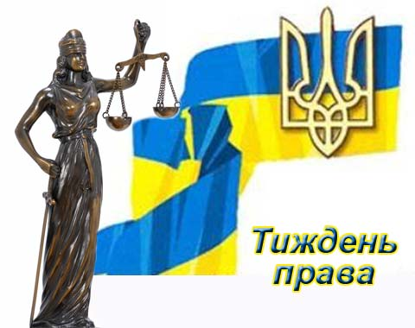

План проведення тижня правознавства

Понеділок: оголошення про проведення тижня правознавства на робочій лінійці.
Вівторок: розгадування кросвордів, ребусів, правових задач
Середа: «що ми знаємо про право» - конкурс – гра серед учнів 5-8 класів
Четвер: «право в нашому житті» - інтелектуально – пізнавальна гра серед учнів 9 -11 класів.
П´ятниця: захист рефератів, доповідей на кращого правознавця школи. Підведення підсумків, визначення та нагородження переможців.

Кросворди, ребуси, правові задачі.

Розшифруйте правові вирази.
АБКВГОЕЕНЖЗСИІТЇЙУКЛЦМНІОПЯ – АБОВГСДЕНЖЗОИІВЇЙНКЛИМНЙ АБЗВГАЕЄКЖЗОИІН АБДВГЕЕЄРЖЗЖОИАІЇВЙКИ (читається кожна третя буква – Конституція – основний закон держави.
МОНОКАЗ ДЕРЕП ІНВІР ІСВ (читається назад – всі рівні перед законом)
14, 18, 8, 6, 17 16,1,7 19,20,1,3,1 22,1 18,2,18,3,31,9,14,10 (цифри замінюються літерами за порядковими номерами, наприклад: 1-а; 2-б і т.д.)
ІТУОСВ АН ВОПРА ЄМА ЖЕНКО (кожен має право на освіту)
НОАОЦОІОООНОАОЛОЬОНОІ СОИОМОВОООЛОИ – ГОЕОРОБ ГОІОМОН ТОА ПОРОАОПОООРО (читається кожна друга буква – національні символи – герб гімн та прапор.
Кожне з завдань пишемо на окремому листку та вивішуємо на дошці оголошень.

Кросворд 1
Завдання: розгадавши кросворд у виділених клітинках ви можете прочитати назву однієї з процедур, яка є обов’язком прем’єр – міністра.
По горизонталі: 1. Функції Кабінету Міністрів щодо підлеглих його установ.
2. Резолюція…уряду що веде до його відставки.
3. Постійно діюча частина уряду.
4. Документ яким керується уряд в своїй діяльності.
5. Функція прем’єр – міністра на засіданні уряду.
6. Відставка уряду буває…
7. Основна форма організації роботи уряду.
8. Без чого програма уряду не дійсна?
9. Інша назва кабінету міністрів.
10. Призначаючи прем’єр – міністра Верховна Рада говорить…
По вертикалі: 1. Акт кабміну
2. Уряд можуть відправити у … (називний відмінок).
3. Прем´єр в уряді.
4. Документ що подає прем’єр – міністр добровільно йдучи в відставку.
5. Її прем’єр здійснює в Верховній Раді.

Кросворд 2.
По горизонталі: 1. Ділиться на законодавчу, виконавчу та судову.
2. Синонім слів «Верховна Рада»
3. Керує Верховною Радою голова та його…
4. Палата Верховної Ради з контролю за використанням бюджетних коштів.
5. Орган Верховної Ради, що розробляє законопроекти та здійснює їх попередній розгляд.
6. Яку з трьох гілок влади уособлює Верховна рада?
7. Основний фінансовий закон держави на рік, який приймає Верховна Рада.
По вертикалі: 1. Посада особи, обраної до Верховної Ради.

Що ми знаємо про право

Конкурс – гра учнів 5-8 класів.
Мета: виховувати у школярів інтерес до правових знань, формувати правову культуру учнів.
В грі беруть участь 2 команди по 4-5 учнів (5-6 та 7-8 класи). Обирається журі. Людина з секундоміром.

1 тур. Правова розминка.
Ведучий задає питання. Команда має 10 секунд на обдумування та відповідь. Якщо відповіді немає її можуть дати вболівальники команди. Вірна відповідь – 1 бал.

Питання для розминки.
Команда 5-6 класів.
- Наша держава називається…
- Глава нашої держави…(президент)
- Верховна Рада засідає в місті…(Київ)
- Основний обов’язок учнів…(навчання)
- Документ де записані основні закони держави…(Конституція)
- Кольори прапору України…
- Герб України називають…
- Як слід вести себе під час винесення прапора?
- Людина до 18 років називається…(дитина)
- Йдучи по вулиці слід дотримуватись правил…
- Переходити вулицю слід на…світло світлофора.
- Документ що дає право на проїзд в транспорті…(квиток)
- Хто несе відповідальність за дітей? (батьки)
- Дитину що навчаються в школі називається (учень)
- Перебуваючи в школі учень повинен дотримуватись правил…(для учнів)
- Хто має право застосовувати до дитини фізичну силу? (ніхто)
- Ви є учнями…класів (середніх)
- Червоний колір світлофора – значить.
- На запрошення незнайомця сісти до нього в авто ви повинні…
- Документ що засвідчує успішність учня по семестрам…(табель)
- Зі скількох років учні йдуть до школи?

Команда 7-8 класів.
- Державними символами називають…
- Першим президентом України був…
- Головою Верховної Ради зараз є…
- Прем´єр – міністр України зараз є …
- Кожен має не лише права а й …(обов’язки)
- Навчання для учнів це право чи обов’язок? (і те і інше)
- День незалежності України…
- Назва виплати людям що досягли 60-ти років чи мають серйозні вади здоров´я.
- З заробітної плати кожного відраховують …(податки)
- Назва правителя держави, що є монархією? (король, цар)
- З скількох років настає часткова юридична відповідальність? (з 14)
- Чи може бути злочином бездіяльність? (може)
- Чия згода потрібна для влаштування на роботу неповнолітніх? (батьків чи опікунів)
- Зі скількох років можна вступати в шлюб (з 17)
- Чи потрібна згода батьків на вступ до шлюбу? (ні)
- Який документ гарантує права та декларує обов’язки громадян Украни? (Конституція)
- Зі скількох років ми отримуємоьправо голосувати на виборах? (з 18)
- Чи існує такий орган влади як Криничанська верховна рада? (ні)
- Назвіть президентів України.
- Назва середнього навчального закладу (школа)
- В народі говорять: «Не зарікайся від чуми та..(тюрми)

2-й тур. Правові задачі
Командам дається по 2 правові ситуації, яі вони повинні розв’язати та прокоментувати. Вірна відповідь – 3 бали.
Правові ситуації 5-6 класи.
- Йдучи до школи додому ви помітили що старшокласники зірвали дорожній знак та викинули його на узбіччя. Що ви повинні зробити? А) спробувати почепити його назад б) негайно повідомити про це дорослих в) нічого не робити адже ви його не зривали та до цього не причетні.
- Перерахуйте які ви знаєте права дітей? Наприклад: право на життя, на любов та піклування…
- Двоє учнів на перерві побились. Наступного дня батько одного з них прийшов відстоювати права свого сина та побив іншого.
- 5-ти річного хлопчика, який гуляв біля будинку покусав собака, якого господар вивів у двір. Батьки хлопчика зажадали відшкодування моральної шкоди та затрат на лікування. Господар собаки відмовився виконати цю вимогу. Яка ваша думка з цього приводу?

Правові ситуації 7-8 класи.
- Йдучи по вулиці містом ви стали свідком того, як грабіжник відібрав сумочку в жінки та втік. Грабіжника ви впізнали. Він живе неподалік. Що ви повинні зробити? Чи можуть вас покарати за бездіяльність?
- Ви вирішили під час канікул влаштуватись на роботк розносити пошту. Чи візьмуть вас? Що потрібно для того щоб взяли?
- До магазину прийшов 14-ти річний Андрій влаштовуватись на роботу. Своє бажання працювати мотивує тяжким матеріальним становищем родини. Чи мають право прийняти його на роботу? За яких умов?
- Під час вистави в цирку мавпа вихопила у глядача фотоапарат, в той час як він її фотографував, та розбила його. Глядач вимагає від адміністрації цирку відшкодувати йому вартість фотоапарату. Чи правомірні його дії?

3-й тур. Конкурс капітанів
Кожному з капітанів з поданих букв скласти термін пов'язаний з правом та пояснити його. Час – 1 хв. Вірна відповідь – 2 бали.

В цей час історичні цікавинки.
В законодавстві багатьох держав є закони, які були прийняті дуже давно, але вважаються діючими до сьогодні.
Наприклад: В Афганістані жінкам заборонено законом навчатись чи працювати, а чоловіка. Що з´явиться на вулиці без бороди карають тюремним ув’язненням.

Право в нашому житті

Інтелектуально – пізнавальна гра серед учнів 9-11 класів.
Мета: виховати в учнів інтерес до правових знань, формувати правову культуру учнів.
Порушувати закони, це все одно,
Що рубати гілку на якій сидиш.
В. Сухомлинський
В турнірі беруть участь 2 команди по 4-5 учнів (9-11 класи) обирається журі з секундоміром.

1 – тур. Правова розминка.
Короткі чіткі питання. Чіткі відповіді. Обдумування 20 сек.
- Народовладдя іншими словами (демократія)
- Повна незалежність (суверенітет)
- Чи передбачається кримінальна відповідальність за екологічні правопорушення (так)
- Чи можна священнику балотуватись в депутати? (ні)
- У скільки років настає кримінальна відповідальність (16)
- Членами політичних партій можуть бути громадяни України, які досягли…років (18)
- Документ, що засвідчує особу…(паспорт)
- Паспорт отримують в…(18) років.
- Дитина яка навчається в школі..(учень)
- Особа, якій ще не виповнилось 18 років (дитина)
- Платежі. Що вираховуються з заробітної плати та інших доходів кожного (податки)
- Одна з форм навчання (заочна)
- Людина, що на власний ризик займається діяльністю з метою отримання прибутку (підприємець)
- Тимчасове припинення роботи в знак протесту (страйк)
Кожна команда відповідає на 7 питань. Вірна відповідь – 2 бали. При відсутності або невірності відповіді глядачі або команда суперника.

2 – тур. Азбука правознавця.
Питання для обох команд однакові. За 1 хв написати назви юридичних термінів: а) влада народу…б) документ виданий президентом…в) основний закон…г) особа, що захищає підсудного в суді…д) небезпечна дія або бездіяльність за які передбачено кримінальне покарання… Відповіді: демократія, указ, конституція, адвокат. Злочин.
На час виконання знову зачитуємо правові цікавинки.

3-й тур. Правова ситуація.
Кожна команда обирає 2 завлання з описом ситуації, завдання розв’язати та ситуацію прокоментувати. Ситуації: 1. Отримав двійку 2. Батька викликають до директора 3. Ідемо до їдальні 4. Неочікувана контрольна робота 5. Випадково отримав 12 балів 6. Ми чергові по школі.. час розв´язання правових задач – 1хв 30сек. Вірно – 3 бали. На час виконання правові цікавинки.

4-тур. Правові ланцюжки.
Командам задається по 2 ситуації. Вірна відповідь – 2 бали.
- Законодавчим органом України є…(Верховний суд, Конституційний суд, Верховна Рада, Кабінет міністрів)
- Символами України є…(прапор, Конституція, герб, закони України)
- Хуліганство це - …(безквитковий проїзд, нецензурна лайка в громадському місці, ображання громадян на вулиці, крадіжка)
- В скільки років громадяни України можуть стати народним депутатом? (18,21,27,35 років)

Конкурс капітанів.
Залишаються капітани команд, що по черзі відповідають на питання. Відповідь – цифра. Правильна відповідь – 2 бали.
- Термін на який вперше отримує призначення суддя (5 років)
- Термін дії доручення на управління транспортом (3 роки)
- Мінімальний вік кандидата в президенти (35 років)
- Мінімальний термін відпуски (24 дні)
- Найбільше років, коли беруть до армії в випадку мобілізації (60)
- Пенсійний вік чоловіків (60)
- Мінімальний шлюбний вік жінки (17)
- Вік громадян, що мають право брати участь в виборах (18)
- Вік видачі паспорта (16)
- Рік здобуття незалежності Україною (1991)
- Рік прийняття Конституції України (1996)
- В скільки років настає кримінальна відповідальність (16)
Командам дається завдання скласти розповідь на 8-10 речень. «Правила для учнів в школі вашої мрії». Час виконання – 5 хв. Журі визначає переможців.

4-тур. Конкурс вболівальників.
Один з глядачів команди показує глядачам ситуації, а глядачі протягом 30 сек вгадують що це. За вірно вгадану ситуацію – 2 бали. Ситуації ті що в попередньому завданні.

Історичні цікавинки.

Законом Каліфорнії заборонено носити чоботи, якщо в тебе немає принаймні 2 корів.
В штаті Алабама заборонено орати поле слоном.
В місті Брайтон суд засудив до штрафу 20-ти річного хлопця за те, що той вкусив за ніс свого собаку.
В Іспанії існує податок на одруження короля, який обов’язково сплачують всі.
В Великій Британії з 1777 до 1798 року сплачували податок всі ті, хто мав годинника. Годинник вважався розкішшю.
В Туреччині чоловік міг розлучитись з дружиною, якщо її обличчя побачив інший чоловік, а в австралійських аборигенів для розлучення достатньо одного слова чоловіка дружині – іди.

Я людина – отже я маю право

Позакласний захід присвячений проведенню тижня права.
Епіграфи: «Знання права заслуговує найбільшої шани» «Право і справедливість полягає в тому, щоб кожен мав і робив так, щоб ніхто не мав чужого та не позбавлявся свого» «Право це мистецтво добра та справедливості» «Там де закон в силі, там і народ сильний»
Тема: я людина, а отже, я маю право.
Мета: виховувати учнів свідомими активними громадянами України, завдяки формуванню та поглибленню в них правових знань, правової культури.
Обладнання: підручник, конвенція ООН з прав дитини, Конституція України, листки ватману, маркери.
Захід проходить в вигляді ділової гри. Вікова категорія – 9 – 11 клас. Учні заздалегідь поділяються на 4 команди. ДОПОВІДАЧ, ОПОНЕНТ, РЕЦЕНЗЕНТ, СПОСТЕРІГАЧ. Завдання: підготувати відповіді на питання, назви команд, форми одягу. Тема заходу записана на дошці.
«Всі ми живемо в світі, де батьки, вчителі. – кожен тебе вчить. Відволікає від самого себе. Моє зусилля полягає в тому,щоб дати тобі знову твій власний центр.
Я просто хочу щоб ти був собою, з великою самоповагою, з гідністю від знання того, що життя має потребу в тобі. І тоді ти можеш почати шукати самого себе.
Обирається журі, яке буде оцінювати виступи команд. Ведучий оголошує правила гри. В разі порушення з команди знімаються бали. Капітани команд представляють свою команду.
Доповідач: (1 або 2 члени команди на рівних правах) викладають суть питання, акцентуючи увагу на основних ідеях та висновках.
Опонент: (1 з команди) аналізує виступ, визначає позитивні аспекти, висловлює критичні зауваження, ставить питання що виявляють помилки та неточності у розумінні проблеми та її розв’язанні доповідачем.
Рецензент: (1 з команди) дає оцінку виступам доповідача та опонента
Спостерігач: протягом одного бою не бере участі в обговоренні питання. Проте уважно слухає всі виступи і має право взяти участь у загальній полеміці. Кожен учасник протягом одного бою може виступати не більше 1 разу. Т.ч. команди будуть по черзі в різних ролях.
Оцінка виступів команди: після кожного бою журі виставляє командам оцінки з врахуванням всих виступів. Доповідач – 10 балів. Опонент – 5 балів. Рецензент – 5 балів. Відповіді на питання – 3 бали; участь в дискусії – 2 бали. Максимально 25 балів.
Регламент – підготовка до відповіді – 2 хв. Доповідь – 7 хв. Запитання до доповідача з боку рецензента та його відповідь – 2 хв. Підготовка до опонування – 2 хв. Опонування – 5 хв. Запитання рецензента до доповідача і опонента та їх відповіді – 3 хв. Підготовка до рецензування -2 хв. Рецензування відповідей – 3 хв. Заключне слово доповідача, рецензента, опонента, спостерігача (полеміка) – 5 хв. Запитання журі – 3 хв. Виставлення оцінок, заключне слово журі – 5 хв.
Рекомендовані питання.
- Що слід розуміти під «правами людини»? Короткий екскурс в історію прав людини.
- Документи в яких йде мова про права людини.
- «Я дитина. А отже я маю такі права» (трактування прав дитини)
- Як я можу захистити свої права?
Переваги даної форми проведення заняття: дозволяє поглибити. Узагальнити правові знання учнів, розвиває інтерес до правознавства. Інтегрує знання учнів з інших предметів: історія, географія, інформатика. Містить елемент змагання, виховує почуття відповідальності за свою команду. Виробити навики ділового спілкування. Вміння грамотно вести дискусія. Спонукає до самостійної роботи та дозволяє проявити творчість. Ініціативу, розкрити себе.
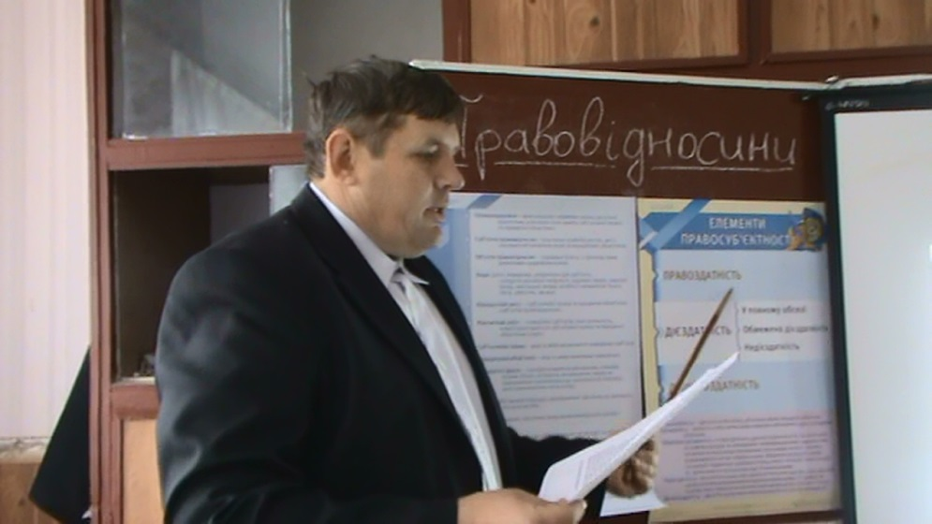

З досвіду

краєзнавчої

роботи.

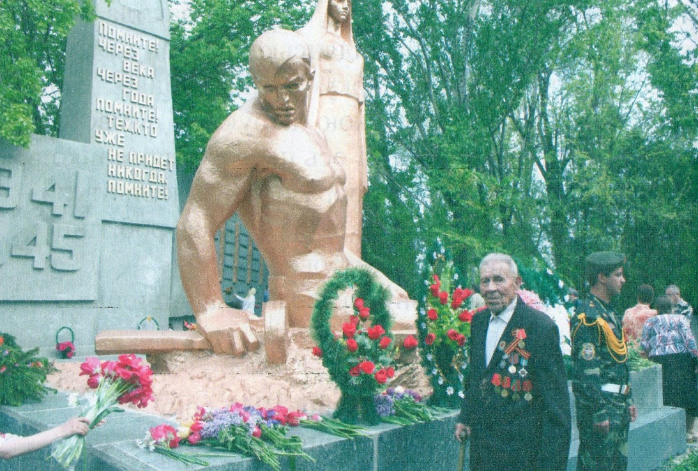

«Моє рідне село…моє рідне село…»

З циклу історії міст та сіл України

Робота учнів Дружбівської СЗШ:
Мушкета Сергія. Вершицької Анжели,
Шапрана Валентина та Москаленка Максима
Під керівництвом вчителя історії
Коваленко Г. М.

Якщо ви будете прямувати з Дніпропетровська на захід, чи то до Жовтих Вод, чи до Кіровограду, чи навіть до столиці нашої держави Києва, то – проїхавши якихось 60 км. неодмінно побачите на узбіччі високий металевий щит з написом КСП «Прогрес».
Саме тут, на обігрітих щедрим літнім сонцем та щедро политих дощами землях колись були землі далеко відомого за межами Криничанщини колгосп. Зараз тут починаються землі Дружбівської Сільської ради, яка об’єднує 8 сіл.
Скільки людей та подій бачили ці землі за свою історію…
Десь саме тут пасли свою худобу скіфи, кіммерійці та сармати. Через морок століть можна розгледіти орди готів, гунів, угрів.. Мабудь бачили ці землі війська Святослава, що йшов в далекі походи. Ще й зараз про ці часи свідчать кургани, що час від часу постають перед поглядом подорожуючого нашими краями. В 8-10 століттях топтали коні князівських прикордонних загонів наші родючі степи…
Але не судилось в той час вирости тут багатим містам та селам. Монголо – татарські орди відкинули на століття назад розвиток краю. Саме тому до 18 століття ці землі називались Диким полем.
В 16 ст. нашими землями пролягали шляхи характерників, які прямували на січ. Неодноразово з´являлись тут козаки. Адже неподалік річка Базавлук, яка в ті часи була судноплавною. До нашого часу в її очеретах під мулом ховаються залишки козацьких човнів.
Можливо цими землями йшов на січ Богдан Хмельницький, а потім вів козаків на війну за національне визволення.
Давно це було, лише скіфські кургани все це бачили та пам’ятають, та на жаль, розповісти нічого не можуть.
18 століття дало новий поштовх розвитку краю. Заселення Дикого поля російською царицею Катериною 2, призвело до появи перших сіл на Криничанщині. В той час з´являються перші поселення на території сучасних сіл Дружбівської сільської ради. Спочатку це були поселення колишніх запорожців, які населяли навколишні до січі землі після 1775 року. Пізніше після запровадження на цих землях кріпацтва, закінчилась доба козацької вольниці.
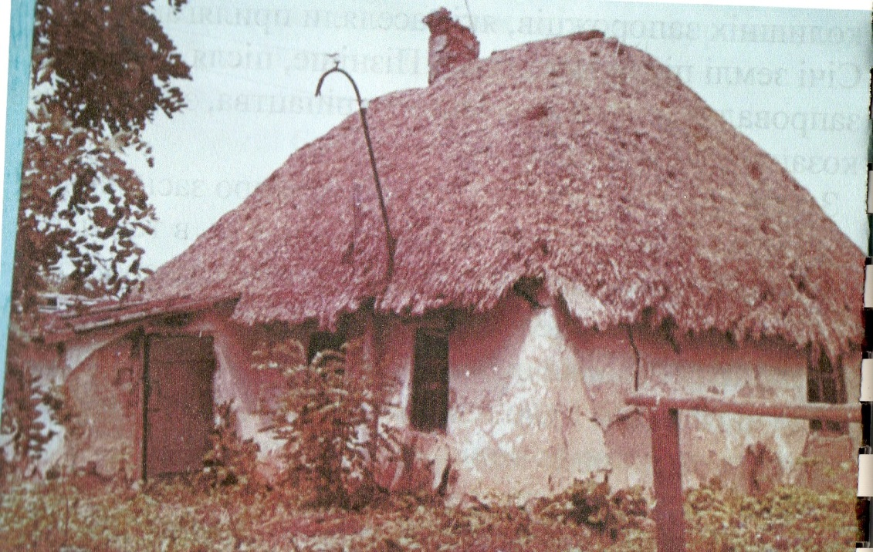
З другої половини 19 ст. відомо про заснування поселень, які існують до сьогодні. Нелегко жилося в той час селянам. Степ – це зона ризикованого землеробства. Земля могла або щедро віддячити селянам, або жорстоко позбавити їх всього врожаю. Мабудь з цих причин малочисельним було населення новоутворених сіл. За деякими даними села складались з поміщицького маєтку посередині та 10-15 селянських хат навколо. Селяни приїздили сюди на нові землі, слідуючи за своїм паном, що на той час було правилом.
Бурхливі роки революції та громадянської війни не обійшли стороною наші землі. Зникли поміщики. В будинках панських маєтків були лікарні для поранених. Знову, як в давні часи. За 3 роки з 1917 по 1920 тут пройшли білі, червоні, петлюрівці, махновці навіть німці. Саме вони намагались повернути поміщикам їх власність.
Лише в 1919 році на Криничанщині встановлюється радянська влада.
В 1918 – 1932 роках сюди масово переселялись жителі Житомирської, Полтавської, Київської та Вінницької областей. Причинами цих переселень були зміни, що відбувалися в країні в той час.
В той час було утворено дві сільські ради: Водянську та Сухохутірську.
Період колективізації не обійшов стороною наше село. З 1929 по 1932 роки було створено 10 колгоспів: ім. Сталіна (Першозванівка), «Культурник» (Сухий Хутір та Тернуватка) «Комбайн» (Мирне) «Дружба» (Дружба) «Червоний боєць» (Ул´янівка та Червона Українка) та 10-ти річчя Жовтня (Кам´янчани) Відомостей про розкуркулених не збереглося.
За спогадами сучасників та другорядними свідченнями деяких архівних даних під час голодомору 1932-1933 років померло близько 250 наших земляків. Багато, тікаючи від голоду та колективізації, виїхали до навколишніх міст, про що свідчать прізвища жителів Дніпродзержинська, Дніпропетровська, Вільногірська, які збігаються з прізвищами наших селян.
Найтрагічнішими в історії сіл сільради стали роки Великої Вітчизняної війни. На боротьбу з німецько – фашистськими загарбниками пішло близько 400 наших земляків. Зважаючи на нечисленне населення – це були майже всі чоловіки віком від 18 до 50 років. 294 з них полягли смертю хоробрих на полях найкровопролитнішої війни в історії людства. Їх прізвища було зібрано та навічно викарбувано на стіні меморіального комплексу в с. Дружба.
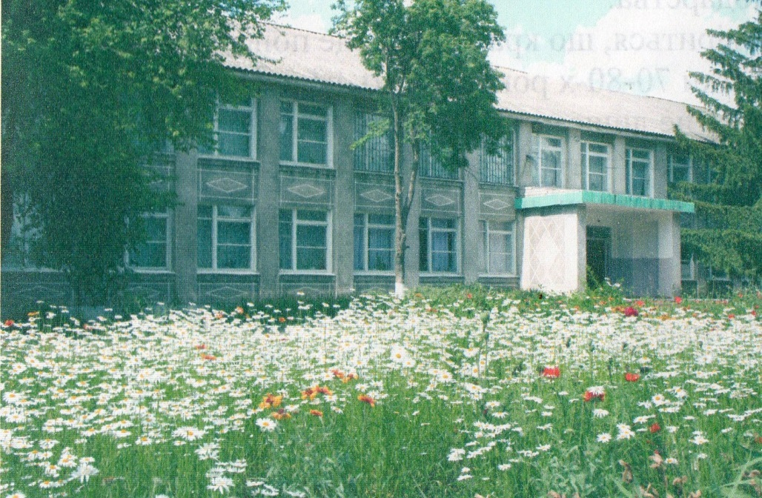
15-16 серпня 1941 року територія наших сіл була захоплена фашистами. Селян змушували платити великі податки, за місяць обов’язково треба було відпрацювати 22 трудодні. Деяких з наших сельчан було відправлено на примусові роботи до Німеччини та Австрії. Звільнення відбулося 28-29 жовтня 1943 року в результаті широкомасштабного наступу радянських військ. Після штурму Аульського плацдарму. За свідченням очевидців великий бій стався біля села Кам´янчани. Багатьох загиблих воїнів поховано в братських могилах. Звільняли наші села воїни 248 стрілецького полку, 31 червонопрапорної орденів Суворова та Богдана Хмельницького дивізії 46 армії 3-го українського фронту.
Через 40 років після визволення в жовтні 1983 року воїни – визволителі відвідали наше село. Вшанували пам'ять тих, хто залишився тут назавжди. Прийняли хліб – сіль від вдячних нащадків, вклонились землі, що колись щедро була полита їх кров´ю.
Закінчилась війна, почались мирні трудові будні селян. В 1954 році в рамках укрупнення колгоспів було утворено 2 господарств – «Победа» (Першозванівка, Тернуватка, Мирне та Червоний Став) та «Вперед» (Дружба, Петропілля, Ул´янівка, Кам´янчани та Червона Українка). Було ліквідовано сільські ради в Водяному (перейменовано в Мирне) та Сухому Хутрі. Територія підпорядковувалась Адамівській сільській раді.
В 1967 році з колгоспів «Победа» та «Вперед» було створено колгосп «Прогрес». Протягом майже 40 років його існування господарство очолював Герой Соціалістичної праці В. А. Лижнік.
На зламі 60-70 х рр. в усій державі прокотилася хвиля ліквідації неперспективних сіл. Не минув цей зехід і сіл нашої сільської ради. Неперспективними було визнано села Тернуватка та Петропілля. Протягом 70-х років вони зникли і зараз лише рано навесні сірі плями на грунті нагадують нам. Що саме тут колись були квітучі села.
В той же час жителів цих сіл переселили до Дружби та Сухого Хутора. З 1967 року село Дружба є центральною садибою колгоспу «Прогрес». Було збудовано адміністративні будівлі, в 70-х рр виросла нова вулиця – Київська, протягом 80-х Нова, Садова, 40-річчя Перемоги, Миру. Колись маленьке село перетворилось на сучасне з усіма зручностями. Було відкрито побут комбінат, перукарню, поштове відділення. Почалось будівництво будинку культури на 500 місць.
Колгосп «Прогрес» славився своїми трудовими здобутками на весь Радянський Союз. Жителі наших сіл неодноразово разом зі своїми здобутками були представлені на ВДНГ в Москві, багато з них відзначено державними нагородами. Зокрема: двома орденами Леніна та Золотою Зіркою Героя Соціалістичної праці Лижніка В. А., трьома орденами Трудової Слави – Голобородько Л.В, орденами Леніна, Трудового Червоного Прапора, Пошани – Силюка В.П, Ковеню К.І, Ковалюк З.К, Ляшенко К.П, Сакву Р.П, Кирика В. П, Козака В.І, Синька М.С, Гришко В.І, Гладку Л.А, Міллер Г.І, Гончарук А.І, Гришко П.Г, Гончар К.Ф, Доленко В.В.
Звання заслуженого працівника сільського господарства мають Менько Л.А, Коваленко Л.Г, Ткаченко О.І. Зрозуміло що такі нагороди даремно не даються.
В час мирного життя та будівництва не забували наші селяни і про буремні воєнні роки. На початку 70-х рр. було проведено величезну роботу по віднайденою братських могил воїнів, що загинули на території наших сіл. Було встановлено їх прізвища, імена та місцевість з якої вони родом. Саме в цей час в селі Дружба було споруджено меморіальний комплекс в пам'ять про героїв війни. Спорудили комплекс талановиті архітектори – батько та син Шакурови в 1975 – 1976 роках. 5 грудня 1976 року відбулося його врочисте відкриття. Скільки зібралось тоді людей… Серед жителів навколишніх сіл, ветеранів – земляків найпочесніші гості – воїни, що визволяли наш край. Ці статечні чоловіки та жінки в урочисто – сумній зажурі. А потім спогади, спогади, спогади… Про фронтових побратимів, про добу лихоліття, і про тих, кому не судилось дочекатись цього дня.
Після врочистого мітингу зустріч з учнями в школі. І знову про спогади про бої в наших селах. Про бойовий шлях тих, хто ціною життя відстояв наше майбуття.
Десятки років наші учні листувалися з Марковим О.І, Райхманом М.Я, Сидельниковим О.О, Малаховим М.І, який кидав до підніжжя Мавзолею ворожі прапори в День Перемоги. Зустрічались учні нашої школи з Ткаченком А.А - конструктором заводу «Компресор» що в Ташкенті. В роки війни він був політруком частини, яка визволяла наші села.
Мабудь немає такої людини, яка б не бачила скульптури – пам’ятника радянському воїну – визволителю в Трептов – парку міста Берліна. Нашого воїна з німецькою дівчинкою на руках – символу гуманізму наших солдат. …і ось перед учнями нашой школи виступає той, хто був прообразом солдата в цьому монументі – Іван Степанович Одарченко, на той час робітник одного з заводів міста Тамбов.
Час невпинно йде вперед…. З мільйонів лишаються тисячі, сотні, десятки…
22 червня 1941 – 9 травня 1945 років…
Ці дати ввійшли в усі підручники історії, їх викарбувано на стеллах пам’ятниках та обелісках, які густо вкрили нашу землю Є ці дати й на гранітних плитах меморіального комплексу нашого села, де в братських могилах лежать останки тих, хто в жовтні 1943 року приніс перемогу жителям нашого села.
Дорогою ціною заплатив наш народ за перемогу… Краєзнавці нашої школи встановили, що тільки наших земляків не повернулося з війни близько 300 – чиїхось чоловіків, синів, братів. Золотом горять на меморіальній стіні їх імена. Тільки в сім´ю Бубиря не повернулось три сини.
Учні нашої школи розшукали сім´ї тих воїнів, які поховані в братській могилі. Їх родичів, як найдорожчих людей, зустрічали на території нашої сільської ради. Серед них Омелюти з Донецька та Ткачови з Мурманська.
На доказ пам´яті про воєнні часи в 1976 році встановлено пам’ятник, який по праву вважається одним з кращих в Україні. Як доказ цього – делегації Польщі, Чехії, Німеччини, які, подорожуючи по Україні, заїжджали в наше село віддати данину пам´яті загиблим воїнам – визволителям.
В 1971 році в селі Дружба було збудовано та відкрито школу, яка стала спадкоємницею Тернуватської. Протягом 45 років роботи зі стін школи вийшло багато людей, які прославили наше село. В кращі часи в стінах нашої школи навчалось понад 250 учнів, працювали і продовжують працювати багато гуртків. При вході до школи можемо побачити стенд, в якому описані здобутки та прорахунки нашої школи протягом майже пів століття років існування та діяльності.
Обов´язково слід згадати педагогічний колектив, в якому трудяться вчителі – методисти нагороджені грамотами та дипломами за визначні здобутки в вихованні дітей. На сьогодні в школі навчається близько 100 учнів, але ми сподіваємось що надалі їх буде значно більше.
Безумовно, сьогодні держава загалом та сільську господарство зокрема переживають не кращі часи. Не минули ці часи і нас. Зменшилась кількість населення та стало більше пенсіонерів. Колгосп "Прогрес" розпайовано на 853 земельні паї, 133 громадян обробляють свої земельні ділянки самостійно. Існує 33 фермерських господарства.
Але віриться, що кращі часи в наших односельчан ще попереду, що ждобутки, досягнуті в 70-80-х роках будуть перевершені, селяни стануть не лише справжніми господарями землі, а й того, що вони на цій землі виростять.
І хочеться вірити, шо ці часи не за горами…

